|  |
| --- |
| **AKTI OPĆINSKE NAČELNICE:** |
|  |
| 1. Izvješće o provedbi Plana gospodarenja otpadom Općine Gračac za 2019. g 1 |
| 2. Pravilnik o zaštiti i čuvanju javnog arhivskog i javnog dokumentarnog gradiva 43 |
| 3. Poseban popis s rokovima čuvanja javnog arhivskog i javnog dokumentarnog  gradiva Općine Gračac 58 |

**Općinska načelnica**

KLASA: 351-01/18-01/4

URBROJ: 2198/31-01-20-20

Gračac, 16. ožujka 2020. godine

Temeljem čl. 20. st. 1. Zakona o održivom gospodarenju otpadom (''Narodne novine'' br. 94/13, 73/17, 14/19, 98/19) te čl. 47. Statuta Općine Gračac («Službeni glasnik Zadarske županije» 11/13, „Službeni glasnik Općine Gračac“ 1/18), općinska načelnica Općine Gračac donosi

**IZVJEŠĆE**

**o provedbi Plana gospodarenja otpadom**

**Općine Gračac**

**za 2019. godinu**



***Gračac, 16. ožujka 2020. godine***

**Sadržaj:**

1. **UVOD...................................................................................................................................3**
2. **OBVEZE JEDINICE LOKALNE SAMOUPRAVE.......................................................8**
3. **DOKUMENTI PROSTORNOG UREĐENJA** **OPĆINE GRAČAC.............................9**
4. **PLAN GOSPODARENJA OTPADOM OPĆINE GRAČAC.......................................15**
5. **ANALIZA, OCJENA STANJA I POTREBA U GOSPODARENJU**

**OTPADOM NA PODRUČJU OPĆINE GRAČAC, UKLJUČUJUĆI OSTVARIVANJE CILJEVA..........................................................................................18**

1. **PODACI O VRSTAMA I KOLIČINAMA PROIZVEDENOG**

**OTPADA, ODVOJENO SAKUPLJENOG OTPADA,**

**ODLAGANJU KOMUNALNOG I BIORAZGRADIVOG OTPADA**

**TE OSTVARIVANJU CILJEVA NA PODRUČJU**

**OPĆINE GRAČAC..........................................................................................................25**

1. **PODACI O POSTOJEĆIM I PLANIRANIM GRAĐEVINAMA I UREĐAJIMA ZA GOSPODARENJE OTPADOM TE STATUS SANACIJE NEUSKLAĐENIH ODLAGALIŠTA I LOKACIJA ONEČIŠĆENIH OTPADOM...................................26**
2. **PODACI O LOKACIJAMA ODBAČENOG OTPADA I NJIHOVOM UKLANJANJU.................................................................................................................28**
3. **MJERE POTREBNE ZA OSTVARENJE CILJEVA SMANJIVANJA ILI SPRJEČAVANJA NASTANKA OTPADA, UKLJUČUJUĆI IZOBRAZNO-INFORMATIVNE AKTIVNOSTI I AKCIJE PRIKUPLJANJA OTPADA............31**
4. **OPĆE MJERE ZA GOSPODARENJE OTPADOM, OPASNIM OTPADOM I POSEBNIM KATEGORIJAMA OTPADA.................................................................35**
5. **MJERE PRIKUPLJANJA MIJEŠANOG KOMUNALNOG OTPADA I BIORAZGRADIVOG KOMUNALNOG OTPADA, TE MJERE ODVOJENOG PRIKUPLJANJA OTPADNOG PAPIRA, METALA, STAKLA I PLASTIKE TE KRUPNOG (GLOMAZNOG) KOMUNALNOG OTPADA......................................38**
6. **POPIS PROJEKATA VAŽNIH ZA PROVEDBU ODREDBI PLANA, ORGANIZACIJSKI ASPEKTI, IZVORI I VISINA FINANCIJSKIH**

**SREDSTAVA ZA PROVEDBU MJERA GOSPODARENJA OTPADOM.............40**

1. **ROKOVI I NOSITELJI IZVRŠENJA PLANA..........................................................41**
2. **ZAKLJUČAK.................................................................................................................42**
3. **UVOD**

**Osnovni podaci o Općini Gračac**

Općina Gračac teritorijalno je najveća općina u Hrvatskoj a nalazi se u sjeveroistočnom dijelu Zadarske županije, u prostorno-analitičkoj cjelini ličko-pounskog područja. Administrativno pripada Zadarskoj županiji no zemljopisno, povijesno i kulturno je vezana za lički prostor (ličko-krbavski prostor s Pounjem).

Prema prirodno-geografskoj regionalizaciji Hrvatske ovaj prostor se nalazi u tri regionalno prostorne jedinice: gorski masiv Velebit, ličko sredogorje i dolina Zrmanje te do padina Plješivice u pounskom području, pa se prostor kojeg zauzima općina Gračac smatra brdsko-planinskim područjem.

Područje općine prostire se na površini od 957,19 km2 odnosno na 26,25% ukupne površine Zadarske županije koja iznosi 3.646,57 km2. Prema površini Općina Gračac je najveća u Županiji, no iako je prostorno velika, najslabije je naseljena općina Zadarske županije.

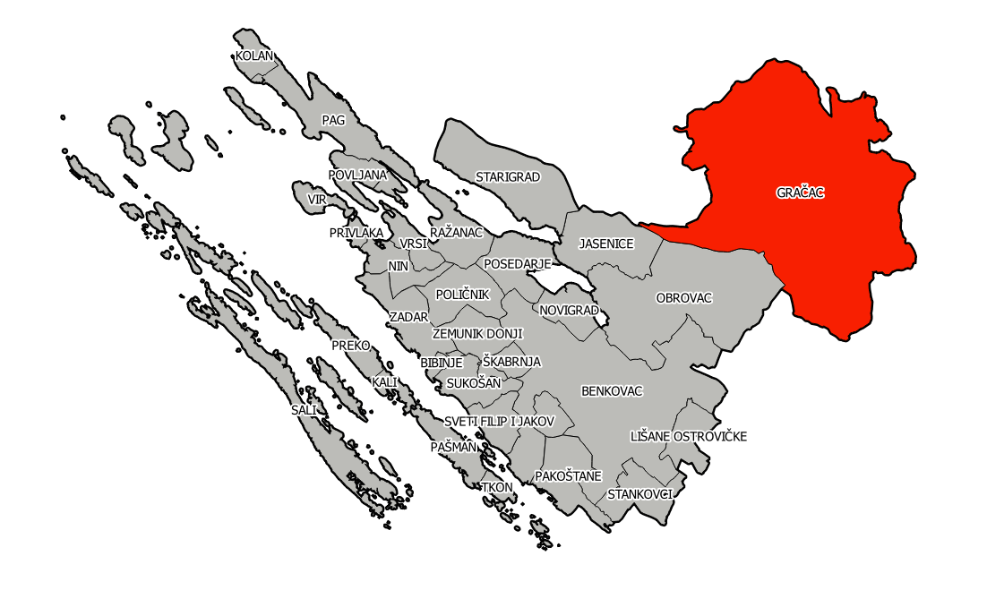

***Slika 1: Položaj Općine Gračac u Zadarskoj županiji***

Općina Gračac obuhvaća 39 naselja: Begluci, Brotnja, Bruvno, Cerovac, Dabašnica, Deringaj, Donja Suvaja, Drenovac Osredački, Duboki Dol, Dugopolje, Glogovo, Gornja Suvaja, Grab, Gračac, Gubavčevo Polje, Kaldrma, Kijani, Kom, Kunovac Kupirovački, Kupirovo, Mazin, Nadvrelo, Neteka, Omsica, Osredci, Otrić, Palanka, Pribudić, Prljevo, Rastičevo, Rudopolje Bruvanjsko, Srb, Tiškovac Lički, Tomingaj, Velika Popina, Vučipolje, Zaklopac, Zrmanja i Zrmanja Vrelo.

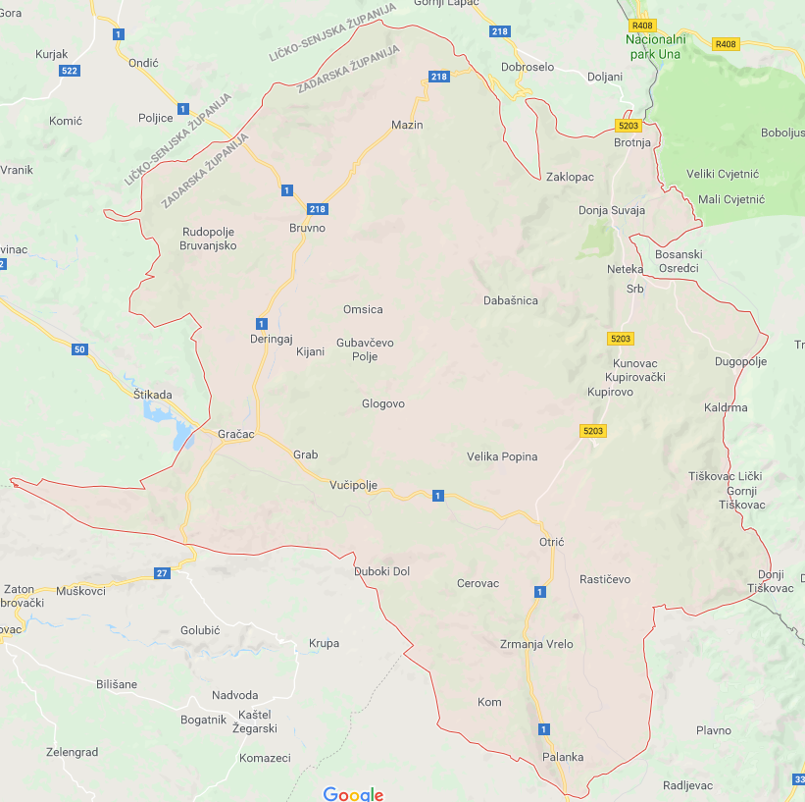

***Slika 2: Naselja unutar Općine Gračac (izvor: https://www.google.hr/maps)***

Prema posljednjem popisu stanovništva 2011. godine, na području Općine Gračac živjelo je 4.690 stanovnika raspoređenih u 39 naselja, dok je 2001. godine taj broj iznosio 4.000. U samom naselju Gračac prema popisu stanovništva 2011. godine živi 3.063 stanovnika.

U općini Gračac, od svih naselja svojom veličinom i značajem se ističu Gračac i Srb, koji predstavljaju dva centra (Gračac – općinski centar, a Srb manji urbani centar) međusobno udaljena 35 km.

Naselje Gračac je opskrbljeno svim potrebnim društvenim sadržajima poput osnovne i srednje škole, dječjeg vrtića, gradske knjižnice, društvenog doma, zdravstvene stanice, 2 stomatološke ordinacije, ljekarne, veterinarske stanice, 3 crkve i 2 župna ureda, zgrade lokalne samouprave, zgrada ispostava porezne uprave, MIORH i HZZO, zgrada općinskog i prekršajnog suda, zgrada pošte, šumarije, stara i nova nadcestarska služba Gračac, komunalnog poduzeća, HEP-a, policijske postaje, vatrogasne postaje, banke, Ispostave Fine, željezničke i autobusne stanice, trgovina, ugostiteljskih radnji i drugih. U naselju Srb postoji područna osnovna škola, zdravstvena ambulanta, poštanski ured, granična policijska postaja, društveni dom i mjesni odbor, te sadržaji trgovine i ugostiteljstva. Ostala naselja zasad nemaju, osim stanovanja, dugih urbanih sadržaja.

***Tablica 1: Prikaz broja stanovnika po naseljima***

| REDNI BROJ | NASELJE | BR. STANOVNIKA 2001. | BR. STANOVNIKA 2011. |
| --- | --- | --- | --- |
| 1. | Begluci | 51 | 61 |
| 2. | Brotnja | 34 | 47 |
| 3. | Bruvno | 55 | 92 |
| 4. | Cerovac | 5 | 3 |
| 5. | Dabašnica | 0 | 3 |
| 6. | Deringaj | 52 | 77 |
| 7. | Donja Suvaja | 48 | 53 |
| 8. | Drenovac Osredački | 12 | 12 |
| 9. | Duboki Dol | 0 | 0 |
| 10. | Dugopolje | 8 | 20 |
| 11. | Glogovo | 20 | 11 |
| 12. | Gornja Suvaja | 20 | 36 |
| 13. | Grab | 61 | 78 |
| 14. | Gračac | 2.689 | 3.063 |
| 15. | Gubavčevo Polje | 15 | 3 |
| 16. | Kaldrma | 23 | 31 |
| 17. | Kijani | 16 | 56 |
| 18. | Kom | 12 | 34 |
| 19. | Kunovac Kupirovački | 35 | 37 |
| 20. | Kupirovo | 16 | 46 |
| 21. | Mazin | 55 | 47 |
| 22. | Nadvrelo | 4 | 1 |
| 23. | Neteka | 57 | 87 |
| 24. | Omsica | 10 | 12 |
| 25. | Osredci | 38 | 42 |
| 26. | Otrić | 6 | 15 |
| 27. | Palanka | 29 | 19 |
| 28. | Pribudić | 4 | 5 |
| 29. | Prljevo | 3 | 7 |
| 30. | Rastičevo | 4 | 4 |
| 31. | Rudopolje Bruvanjsko | 31 | 31 |
| 32. | Srb | 334 | 472 |
| 33. | Tiškovac Lički | 17 | 15 |
| 34. | Tomingaj | 21 | 26 |
| 35. | Velika Popina | 53 | 71 |
| 36. | Vučipolje | 0 | 1 |
| 37. | Zaklopac | 15 | 23 |
| 38. | Zrmanja | 26 | 21 |
| 39. | Zrmanja Vrelo | 44 | 28 |
| SVEUKUPNO | | 3.293 | 4.690 |

Na području Općine Gračac prikupljanje, odvoz i zbrinjavanje komunalnog otpada koji nastaje u kućanstvima i gospodarstvu obavlja trgovačko društvo GRAČAC ČISTOĆA d.o.o., za obavljanje komunalne djelatnosti Gračac.

GRAČAC ČISTOĆA d.o.o. u 100% je vlasništvu jedinice lokalne samouprave Općine Gračac koje je osnovano 2013. godine kao općinska komunalna ustanova te od tada djeluje pod istim nazivom. Danas komunalnu djelatnost GRAČAC ČISTOĆA d.o.o. obavlja sa 19 zaposlenih djelatnika, na području koje obuhvaća površinu od 957,19 km2, sa preko 4.690 stanovnika i nekoliko većih i manjih gospodarskih subjekata, zdravstvenih, obrazovnih, kulturnih, sportskih i ostalih ustanova i društava.

Prikupljeni otpad s područja Općine Gračac je do zatvaranja odlagališta GRAČAC ČISTOĆA d.o.o. je odvozilo i odlagalo na odlagalište Stražbenica kojim je do tada upravljalo, a nakon navedenog datuma odvoz i odlaganje otpada sevrši na odlagalište „Kljakovača“ koje pripada Gradu Obrovcu.

Odlagalište Stražbenica, koje se nalazi na administrativnom području Općine Gračac, je dana 29.07.2019. godine zatvoreno te je u planu za sanaciju. Nakon zatvaranja odlagališta otpad se privremeno odlaže na privremeno odlagalište „Kljakovača“ Obrovac do uspostave rada Centra za gospodarenje otpadom Biljane Donje kada je u planu planira odvoz otpada putem pretovarne stanice Gračac koja je trenutačno u izgradnji i zbrinjavanje otpada u CGO Biljane Donje.

Prikupljanje, prijevoz, utovar, istovar, manipulaciju i odvoz otpada s područja Općine Gračac, GRAČAC ČISTOĆA d.o.o. obavlja s ukupno 9 specijaliziranih i transportno-manipulativnih vozila, a planirana je u 2020. godini nabava dodatnih vozila za odvojeno prikupljanje otpada:

- kamion smećar, Mercedes Atego 1517,

- kamion smećar, Mercedes Arocs 1830l,

- JCB radni stroj 4CX,

- kamion za prijevoz alata s prikolicom, marke Peugeot,

- teretno vozilo Man

- prikolica Mueller Mitteltal

- radni stroj utovarivač Liebherr

- kamion za prijevoz alata s prikolicom, VW Transporter

- prikolica Humbaur hn-hs ta g vd c-470037 na kojem je postavljeno mobilno

reciklažno dvorište

Opća ocjena je da su vozila u dobrom stanju i dobro održavana. Prema dinamici odvoza sva vozila za prijevoz otpada imaju odgovarajuće frekvencije i rute te je za postojeće stanje broj istih dostatan, ali za provedbu odvojenog prikupljanja otpada s kućnog praga ocjena je da će trgovačko društvo imati nedostatnu količinu kamiona za odvoz otpada.

**Općina Gračac je donijela PLAN GOSPODARENJA OTPADOM ZA RAZDOBLJE OD 2017. DO 2022. GODINE Odlukom KLASA: 351-01/18-01/4, URBROJ: 2198/31-02-18-2 dana 21. ožujka 2018. godine na 6. sjednici Općinskog vijeća Općine Gračac.**

Temeljem članka 21., stavka 2., Zakona o održivom gospodarenju otpadom (Narodne novine broj 94/13, 73/17, 14/19, 98/19) radi utvrđenja usklađenosti prijedloga Plana gospodarenja otpadom Općine Gračac s odredbama ZOGO, pribavljena je prethodna suglasnost Zadarske županije na prijedlog Plana gospodarenja otpadom za razdoblje 2017.-2022. god., KLASA: 351-02/18-1/26, URBROJ: 2198/1-07/8-18-2 od 12. ožujka 2018. godine, temeljem prethodno provedenog javnog uvida u nacrt Plana gospodarenja otpadom Općine Gračac i Izvješća o provedenom savjetovanju sa zainteresiranom javnošću KLASA: 351-01/18-01/4, URBROJ: 2198/31-01/18-6 od 12. ožujka 2018. godine objavljenog na službenim internetskim stranicama Općine Gračac [www.gracac.hr](http://www.gracac.hr).

**PLAN GOSPODARENJA OTPADOM ZA RAZDOBLJE OD 2017. DO 2022. GODINE objavljen je u Službenom glasniku Općine Gračac broj 3/2018 dana 23. ožujka 2018. godine te na službenim internetskim stranicama Općine Gračac** [**www.gracac.hr**](http://www.gracac.hr)

Člankom 20., stavkom 1. Zakona o održivom gospodarenju otpadom ( Narodne novine broj 94/13. i 73/17, 14/19 i 98/19) propisano je da je izvršno tijelo jedinice lokalne samouprave dužno dostaviti godišnje izvješće o provedbi Plana gospodarenja otpadom za prethodnu kalendarsku godinu jedinici područne (regionalne) samouprave i objaviti ga u svom službenom glasilu do 31. ožujka tekuće godine.

Člankom 20., stavkom 2. Zakona o održivom gospodarenju otpadom ( Narodne novine broj 94/13. i 73/17, 14/19 i 98/19), propisana je i obveza jedinica područne (regionalne) samouprave koja dostavlja godišnje izvješće o provedbi Plana i objedinjena izvješća jedinica lokalne samouprave Ministarstvu do 31. svibnja tekuće godine za prethodnu kalendarsku godinu i objavljuje ga u svom službenom glasilu i na svojim mrežnim stranicama.

Člankom 174. Zakona o održivom gospodarenju otpadom (Narodne novine broj 94/13. i 73/17, 14/19 i 98/19.) propisano je da postojeći županijski, gradski i općinski planovi gospodarenja otpadom koji su doneseni na temelju Zakona o otpadu (Narodne novine broj 178/04., 153/05, 111/06., 110/07, 60/08. i 87/09.) do dana stupanja na snagu ovoga Zakona, ostaju na snazi do isteka roka na koji su doneseni u dijelu u kojem nisu u suprotnosti s odredbama ovoga Zakona i Plana.

1. **OBVEZE JEDINICE LOKALNE SAMOUPRAVE**

Jedinica lokalne samouprave dužna je na svom području osigurati:

* javnu uslugu prikupljanja miješanog komunalnog otpada, i biorazgradivog komunalnog otpada,
* odvojeno prikupljanje otpadnog papira, metala, stakla, plastike i tekstila te krupnog (glomaznog) komunalnog otpada,
* sprječavanje odbacivanja otpada na način suprotan ovom Zakonu te uklanjanje tako odbačenog otpada,
* provedbu Plana,
* donošenje i provedbu Plana gospodarenja otpadom jedinice lokalne samouprave,
* provođenje izobrazno-informativnih aktivnosti na svom području,
* mogućnost provedbe akcija prikupljanja otpada.

Više jedinica lokalne samouprave mogu sporazumno osigurati zajedničko ispunjenje jedne ili više obveza, te je dužna sudjelovati u sustavima sakupljanja posebnih kategorija otpada sukladno propisu kojim se uređuje gospodarenje posebnom kategorijom otpada te osigurati provedbu obveze na kvalitetan, postojan i ekonomski učinkovit način u skladu s načelima održivog razvoja, zaštite okoliša i gospodarenja otpadom osiguravajući pri tom javnost rada.

1. **DOKUMENTI PROSTORNOG UREĐENJA** **OPĆINE GRAČAC**

Stanje na prostoru općini Gračac u načinu postupanja sa otpadom istovjetno je

situaciji na cjelokupnom prostoru Zadarske županije, što znači da zbrinjavanje otpada nije riješeno na zadovoljavajući način. Stoga je do 29.07.2019. godine nastavljeno korištenje sadašnjeg deponija otpada na lokaciji „Stražbenica“ (Deringaj), a nakon zatvaranja, odnodno prestanka korištenja odlagališta, nastavljen je odvoz i odlaganje otpada na privremeno odlagalište „Kljakovača“ Obrovac.

Miješani komunalni otpad i biorazgradivi otpad s područja Općine odvozio se i odlagao do konačnog zatvaranja odlagališta otpada Odlukom Općinske načelnice Općine Gračac dana 29.07.2019. godine na odlagalištu otpada Stražbenica koje se nalazi na administrativnom području Općine Gračac koja glasi:

„***REPUBLIKA HRVATSKA***

***ZADARSKA ŽUPANIJA***

***OPĆINA GRAČAC***

***OPĆINSKA NAČELNICA***

***KLASA: 351-01/19-01/7***

***URBROJ: 2198/31-01-19-1***

***GRAČAC, 29. srpnja 2019.***

***U skladu s Odlukom o redoslijedu i dinamici zatvaranja odlagališta („Narodne novine“ 3/19, 17/19), čl. 48. Zakona o lokalnoj i područnoj (regionalnoj) samoupravi („Narodne novine“ broj 33/01, 60/01-vjerodostojno tumačenje, 129/05, 109/07, 125/08, 36/09, 150/11, 144/12, 19/13, 137/15 i 125/17) te čl. 47. Statuta Općine Gračac («Službeni glasnik Zadarske županije» 11/13, „Službeni glasnik Općine Gračac“ 1/18), općinska načelnica donosi***

***O D L U K U***

***o zatvaranju odlagališta neopasnog otpada „Stražbenica“***

***u Općini Gračac***

***Članak 1.***

***Odlagalište neopasnog otpada „Stražbenica“, a na kojem se odlaže otpad s područja Općine Gračac, zatvara se za svako daljnje odlaganje otpada.***

***Članak 2.***

***Posljednji odvoz na odlagalište “Stražbenica” izvršen je 26. srpnja 2019. godine.***

***Članak 3.***

***Sukladno Odluci o redoslijedu i dinamici zatvaranja odlagališta („Narodne novine“ br. 3/19, 17/19) zabranjeno je bilo kakvo daljnje odlaganje otpada na odlagalištu „Stražbenica“ od strane svih pravnih i fizičkih osoba.***

***Članak 4.***

***Odlaganje otpada s područja Općine Gračac vršit će se na odlagalište Kljakovača na području Grada Obrovca.***

***Članak 5.***

***Ova Odluka stupa na snagu danom donošenja.“***

Odlagalištem otpada Stražbenica do konačne sanacije upravlja Općina Gračac.

Odlagalište otpada Stražbenica nalazi se oko 7 km sjeverno od Gračaca, na lokaciji Gola Glava, na području katastarske općine Deringaj, zapadno od državne ceste D-1 (Zagreb-Karlovac-Slunj-Korenica-Udbina-Gračac-Obrovac).

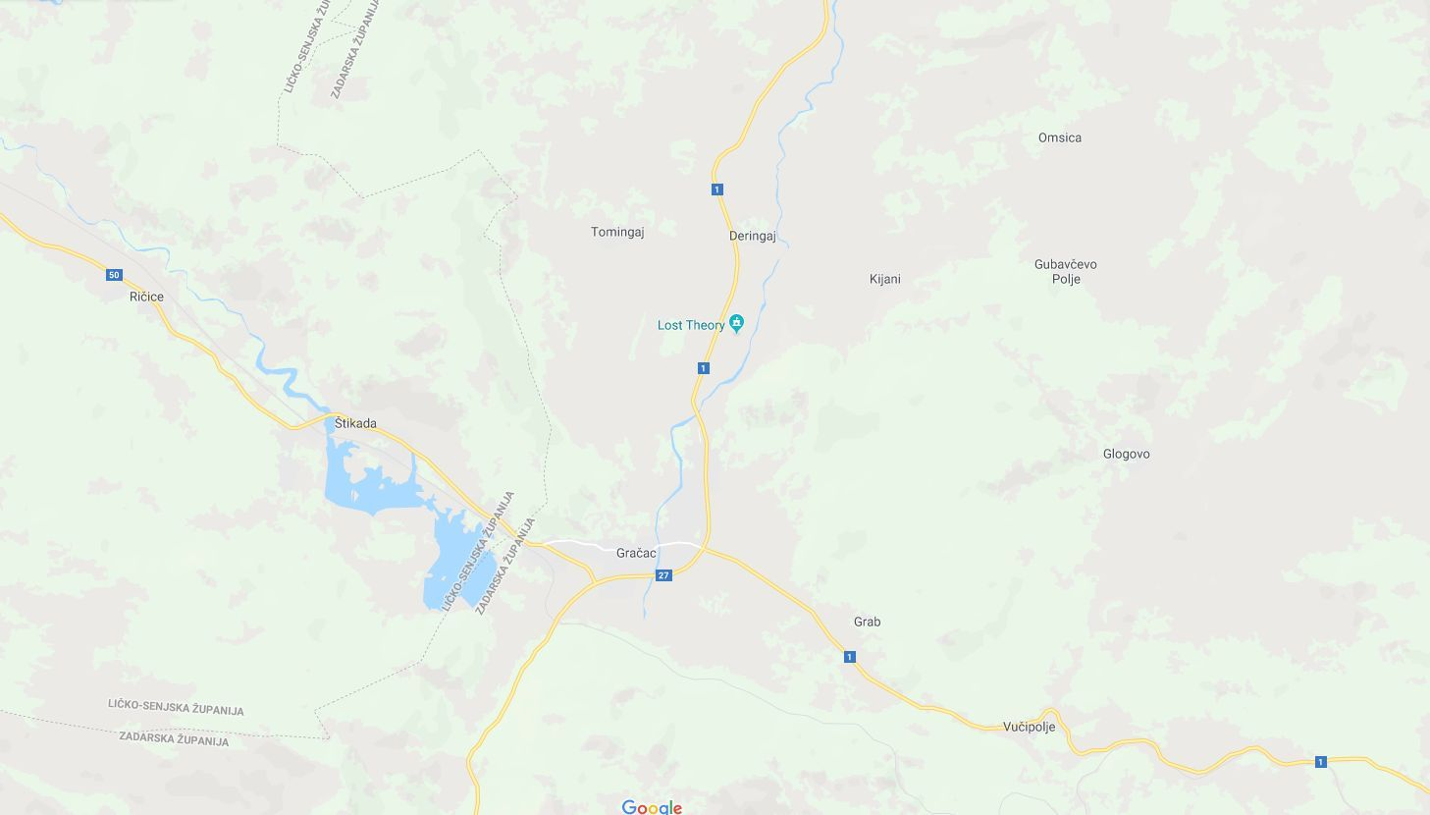

Lokacija odlagališta Stražbenica

***Slika 3: Lokacija odlagališta otpada Stražbenica (izvor: www.google.hr/maps)***

Pristup lokaciji odlagališta do omogućen je makadamskom cestom koja se spaja na asfaltiranu cestu državnu cestu D-1.

Odlagalište Stražbenica predstavlja lokaciju na kojoj će se izvesti sanacija i trajno zbrinjavanje odloženog otpada, koje je godinama, na nesanitaran način, odlagano na lokaciji. Odlaganje otpada do otvorenja centra za zbrinjavanje otpada, a nakon 29.07.2019., odnosno nakon zatvaranja odlagališta, nije predviđeno, temeljem Odluke o redoslijedu i dinamici zatvaranja odlagališta („Narodne Novine“ br. 3/2019, 17/2019). Istom Odlukom je propisano u cilju provedbe mjere 4.1 – izrada plana zatvaranja odlagališta neopasnog otpada propisane u Planu gospodarenja otpadom Republike Hrvatske 2017. – 2022. godine (»Narodne novine, broj 3/17), a sukladno dokumentu: Dinamika zatvaranja odlagališta neopasnog otpada na području Republike Hrvatske, da se određuje redoslijed i dinamika zatvaranja odlagališta neopasnog otpada po županijama pa sukladno tome i u Zadarskoj županiji te odabir odlagališta neopasnog otpada na kojima će se nastaviti odlagati neopasni komunalni i proizvodni otpad do popunjavanja kapaciteta za odlaganje i odlagališta neopasnog otpada na kojima će se nastaviti odlagati neopasni komunalni i proizvodni otpad do izgradnje i početka rada Centra za gospodarenje otpadom Zadarske županije „Biljane Donje“.

Nakon konačnog zatvaranja odlagališta komunalnog otpada „Stražbenica“ počevši od 29.07.2019. godine, neopasni otpad sa cjelokupnog područja Općine Gračac sakuplja komunalna tvrtka GRAČAC ČISTOĆA d.o.o. i vrši odvoz sakupljenog otpada na 35 km udaljeno odlagalište neopasnog otpada „Kljakovača“, Grada Obrovca.

Odlagalište Stražbenica za koje je planirana sanacija se nalazi na k.č. 899-dio, 900-dio, 9001-dio, 977/3-dio, 977/1-dio, k.o. Deringaj, površine oko 1,85 ha, Na odlagalištu Stražbenica se od 2002. godine do 29.07.2019. godine odlagao pretežno komunalni otpad, te manji udio građevinskog i poljoprivrednog otpada, za područje cijele Općine Gračac.

Odlagališna ploha za sanaciju tlocrtne je površine oko 0,69 ha, ima kapacitet za oko 28.500 m3 otpada. Na odlagališnoj plohi je do 2012. godine, tvrtka Komunalno d.o.o. koja je otišla u stečaj, odložila oko 20.000,00 t otpada. Do tada se nije vodila točna evidencija niti je inspekcijskim nadzorom utvrđivana točna količina odloženog otpada. Od 2013. godine do 29.07.2019. godine otpad na odlagalište Stražbenica je odlagala tvrtka Gračac Čistoća d.o.o..

Sukladno Programu gradnje objekata za gospodarenje komunalnim otpadom za 2019. godinu, Općina Gračac je u fazi pripreme dokumentacije za ishođenje građevinske dozvole za sanaciju odlagališta komunalnog otpada Stražbenica, čije je zatvaranje definirano Odlukom o redoslijedu i dinamici zatvaranja odlagališta („Narodne Novine“ br. 3/2019, 17/2019) i Planom gospodarenja otpadom Republike Hrvatske 2017. – 2022. godine (»Narodne novine, broj 3/17).

Općina Gračac je putem Fonda za zaštitu okoliša i energetsku učinkovitost i Ministarstva zaštite okoliša i energetike osigurala sredstva sufinanciranja projektne dokumentacije, ishodila pravomoćnu građevinsku dozvolu te osigurala sredstva potrebna za izvođenje građevinskih radova izgradnje Reciklažnog dvorišta Gračac.

Provedbene aktivnosti projekta izgradnje reciklažnog dvorišta Gračac su započele tijekom 2019. Godine nakon potpisivanja ugovora o sufinanciranju 28.03.2019., a građevinski radovi su započeli potpisivanjem ugovora o gradnji izvoditeljem radova LAVČEVIĆ ZADAR d.o.o. 19.12.2019. godine. Na području Općine Gračac postoji privremeno reciklažno dvorište u naselju Gračac, ali ne postoji izgrađeno reciklažno dvorište koje bi funkcionalno i svojim kapacitetom zadovoljavalo potrebe svih stanovnika s područja Općine Gračac za odvojenim prikupljanjem otpada.

Izgradnjom reciklažnog dvorišta Gračac bi bili ispunjeni potrebni uvjeti za uspostavom cjelovitog sustava gospodarenja otpadom, odnosno osigurala bi se infrastruktura za zaprimanje odvojeno prikupljenog korisnog komunalnog, glomaznog i opasnog otpada te drugih posebnih kategorija otpada.

Odvojeno prikupljeni otpad stanovništvo Općine Gračac trenutno odvozi u spremnike za odvojeno prikupljanje otpada postavljenih na javnim površinama te na privremeno reciklažno dvorište Gračac u ulici Nikole Tesle bb, koje je upisano u očevidnik reciklažnih dvorišta (dvorište starog komunalnog poduzeća), čija površina, uvjeti prikupljanja, kapacitet i lokacija ne zadovoljavaju sadašnje potrebe za odvajanjem opasnog otpada, otpadnog papira, metala, stakla, plastike, tekstila te krupnog (glomaznog) komunalnog otpada i EE otpada, te drugih posebnih kategorija otpada s područja Općine Gračac, nema mogućnost proširenja površine kojom raspolaže, niti ima mogućnost privremenog skladištenja odvojeno prikupljenog korisnog, glomaznog, opasnog i drugih posebnih kategorija otpada.

U skladu sa Zakonom o održivom gospodarenju otpadom i brojem stanovnika na svom području, Općina Gračac je u obvezi osigurati funkcioniranje najmanje 1 reciklažnog dvorišta za odvojeno prikupljanje otpada za stanovnike s područja Općine Gračac bez naknade.

Općina Gračac će provedbom projekta „Izgradnja reciklažnog dvorišta Gračac“ izgraditi i opremiti reciklažno dvorište u naselju Gračac za sve stanovnike s područja Općine. Tijekom projekta će se provoditi informativno-obrazovne aktivnosti i aktivnosti promidžbe i vidljivosti projekta s ciljem informiranja stanovnika o odvojenom prikupljanju komunalnog otpada, lokaciji i korištenju reciklažnog dvorišta, a sve u cilju povećanja stope odvojeno prikupljenog komunalnog otpada i smanjenju količine otpada koji se odlaže na odlagalište što će doprinijeti zaštiti okoliša.

Tijekom provedbe projekta provode se informativno-obrazovne aktivnosti u obliku edukativnih radionica i aktivnosti usmjerenih prema lokalnom stanovništvu. Provedbom informativno-obrazovnih aktivnosti obuhvatit će se stanovništvo na području Općine Gračac koji će se informirati putem dostave letaka uz račune komunalnih usluga, postavljenih informativnih obavijesti na lokaciji reciklažnog dvorišta, putem plakata postavljenih u javnim ustanovama/mjesnom odboru i informiranjem stanovništva putem službene internetske stranice Općine i društvenih mreža (Facebook) tijekom i nakon završetka provedbe projekta.

Na području Općine Gračac su se započele održavati u 2019. godini te se nastavljaju održavati i u 2020. godini četiri edukativno-obrazovne aktivnosti putem radionice za djecu predškolske/vrtićke dobi (1), radionica za djecu osnovnoškolske dobi (2) i radionice u Srednjoj školi Gračac (1) sa zadaćom upoznavanja djece i mladih s pojmom reciklažnog dvorišta i tko ga sve može koristiti, usmjeravanja na odgovorno ponašanje prema otpadu kao resursu i ulozi reciklažnog dvorišta u cjelovitom sustavu gospodarenja otpadom.

Lokacija projekta reciklažnog dvorišta Gračac je na k.č.br. 3567/1 i 3567/3 k.o. Gračac u naselju Gračac na području Općine Gračac u Zadarskoj županiji.

Reciklažnim dvorištem će nakon završetka projekta i ishođenja uporabne dozvole upravljati davatelj javne usluge prikupljanja miješanog komunalnog otpada GRAČAC ČISTOĆA d.o.o. u 100% vlasništvu Općine Gračac, kojem je Općina Gračac dodijelila obavljanje javne usluge, sukladno čl. 35. Zakona o održivom gospodarenju otpadom (NN 94/13, 73/17, 14/19, 98/19). Financijska sredstva za daljnji rad, funkcioniranje i održavanje osigurat će se iz sredstava trgovačkog društva.

Ciljevi i očekivani rezultati projekta:

Projekt Izgradnja reciklažnog dvorišta Gračac će doprinijeti povećanju stope odvojeno prikupljenog korisnog komunalnog otpada i smanjenju količine otpada koji se odlaže na odlagalište, prije svega opasnog otpada, otpadnog papira, metala, stakla, plastike, tekstila te krupnog (glomaznog) komunalnog otpada i EE otpada, te drugih posebnih kategorija otpada i time osigurati njegovu odgovarajuću oporabu ili zbrinjavanje. Projekt Izgradnja reciklažnog dvorišta Gračac će doprinijeti i ispunjavanju ciljeva Plana gospodarenja otpadom RH 2017.-2022. (NN 3/17) (u nastavku PGO RH 2017.-2022.).

Očekivani rezultati projekta:

Izgrađeno i opremljeno reciklažno dvorište Gračac u naselju Gračac, provedene informativno-obrazovne aktivnosti kroz podjelu letaka (1.460 kom), postavljeni plakati u javnim ustanovama/mjesnom odboru (23 kom) i održane 4 radionice za djecu sa podijeljenih 290 brošura namijenjenih svakoj dobnoj skupini posebno, 150 radnih listića za osnovnoškolsku djecu i izrađene dvije web obavijesti za Internet i Facebook stranicu Općine - 2 puta tijekom provedbe projekta i postavljanje trajne ploče sa oznakom projekta na izgrađeno reciklažno dvorište (1 kom).

Ukupna vrijednost projekta:

3.779.241,25 HRK

Iznos koji sufinancira EU:

3.049.972,76 HRK

Razdoblje provedbe projekta:

25.02.2019. – 28.10.2020. godine,

odnosno 19 mjeseci od stupanja na snagu Ugovora 28.03.2019. godine

Lokacije odlagališta neopasnog otpada Stražbenica, Reciklažnog dvorišta Gračac i Pretovarne stanice Gračac su usklađene sa prostorno planskom dokumentacijom Zadarske županije te su označene u Prostornom planu Zadarske županije kao komunalne zone K1, K2, K3 i K4.

***Slika 4: Odlagalište komunalnog otpada Stražbenica prije zatvaranja***

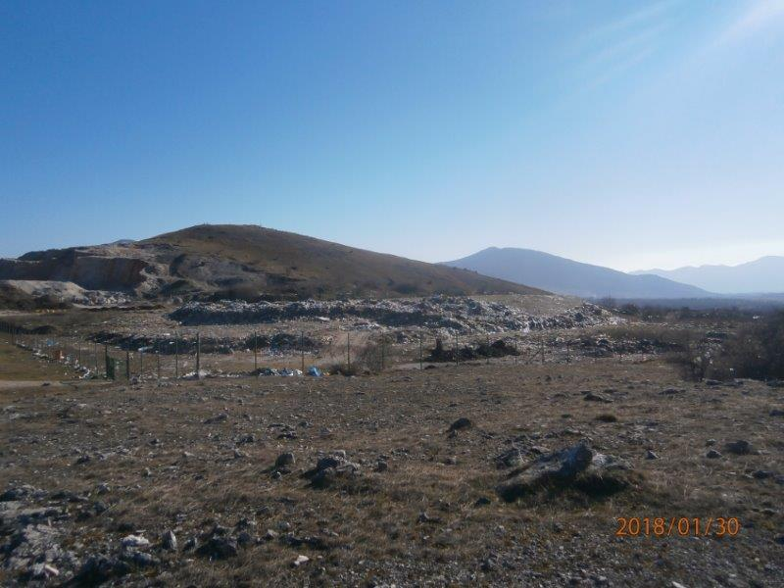

***Slika 5: Zatvoreno odlagalište komunalnog otpada Stražbenica***

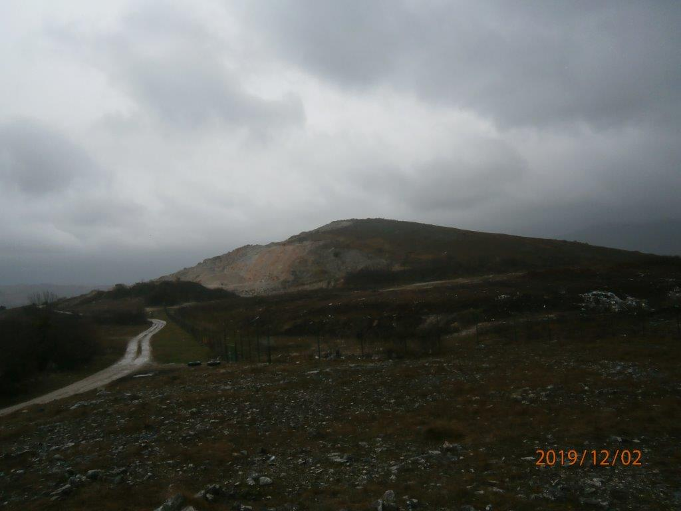

***Slika 6: Izvođenje radova izgradnje pretovarne stanice i reciklažnog dvorišta***

***Gračac***

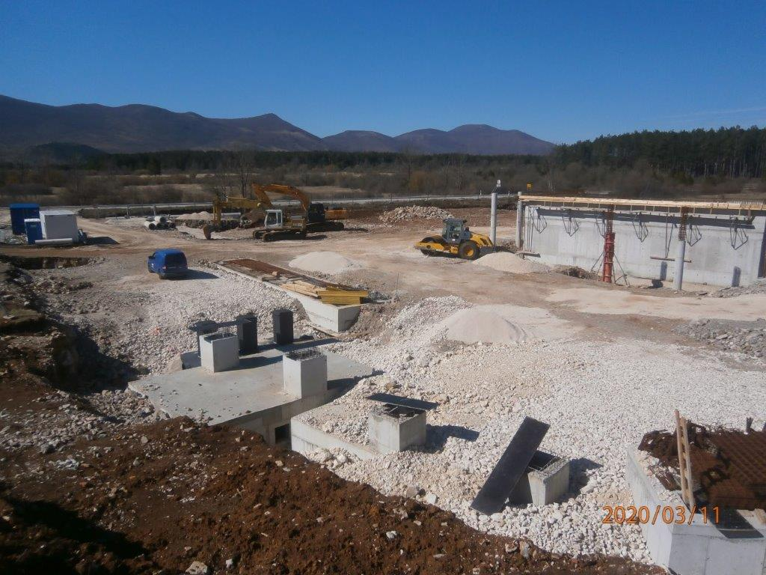

***Slika 7: Izvođenje radova izgradnje pretovarne stanice i reciklažnog dvorišta***

***Gračac***

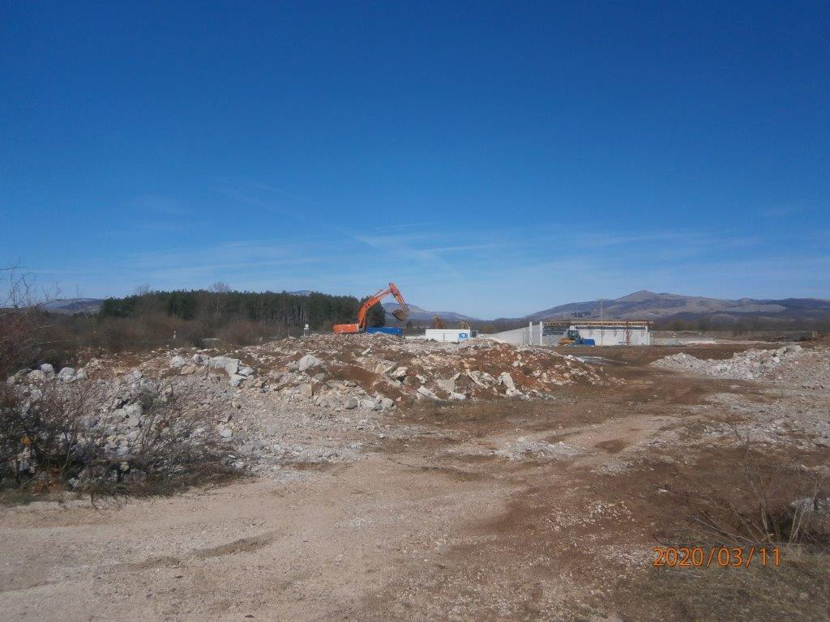

1. **PLAN GOSPODARENJA OTPADOM OPĆINE GRAČAC**

**Naziv plana: PLAN GOSPODARENJA OTPADOM ZA RAZDOBLJE OD 2017. DO 2022. GODINE („Službeni glasnik Općine Gračac“ broj 3/2018.)**

Općina Gračac nije za 2019. godinu izrađivala niti donosila izmjene/dopune Plana obzirom da je inicijalni prijedlog Plana donesen u 2018. godini od kada se osnovne odredbe Plana nisu u značajnijoj mjeri mijenjale.

Temeljem članka 21., stavka 2., Zakona o održivom gospodarenju otpadom (Narodne novine broj 94/13, 73/17, 14/19, 98/19), radi utvrđenja usklađenosti prijedloga Plana gospodarenja otpadom Općine Gračac s odredbama ZOGO, pribavljena je prethodna suglasnost Zadarske županije na prijedlog Plana gospodarenja otpadom za razdoblje 2017.-2022. god., KLASA: 351-02/18-1/26, URBROJ: 2198/1-07/8-18-2 od 12. ožujka 2018. godine.

**Plan gospodarenja otpadom za razdoblje 2017. do 2022. godine sadrži:**

**1. UVOD**

**1.1** **Zakonski okviri gospodarenja otpadom**

1.1.1 Strategija gospodarenja otpadom RH

1.1.2 Ocjena konherentnosti ciljeva – potpuna provedba zakonodavstva EU o otpadu

1.1.3 Zakon o održivom gospodarenju otpadom i usklađivanje ciljeva

1.1.4 Plan gospodarenja otpadom RH za razdoblje 2017.-2022. godine

**1.2** **Gospodarenje otpadom na lokalnoj razini – obveze jedinice lokalne samouprave**

**2** **ANALIZA, TE OCJENA STANJA I POTREBA U GOSPODARENJU OTPADOM NA PODRUČJU OPĆINE GRAČAC UKLJUČUJUĆI OSTVARIVANJE CILJEVA**

**2.1** **Osnovni podaci o Općini Gračac**

**2.2** **Analiza postojećeg stanja sustava gospodarenja otpadom na području Općine Gračac**

2.2.1 Prikupljanje, odvoz i zbrinjavanje komunalnog otpada

2.2.2 Prikupljanje i zbrinjavanje posebnih kategorija otpada

2.2.3 Sustav naplate

2.2.4 Izobrazno – informativne aktivnosti

2.2.5 Akcije prikupljanja otpada

2.2.6 Analiza obveza Općine Gračac

**2.3** **Ocjena postojećeg stanja gospodarenja otpadom u Općini Gračac**

**2.4** **Ciljevi i mjere gospodarenja otpadom Općine Gračac**

**3** **PODACI O VRSTAMA I KOLIČINAMA PROIZVEDENOG OTPADA, ODVOJENO SAKUPLJENOG OTPADA, ODLAGANJU KOMUNALNOG I BIORAZGRADIVOG OTPADA TE OSTVARIVANJU CILJEVA**

**3.1** **Vrste i količine proizvedenog komunalnog otpada i odvojeno sakupljenog otpada**

**3.2** **Odlaganje otpada**

**4** **PODACI O POSTOJEĆIM I PLANIRANIM GRAĐEVINAMA I UREĐAJIMA ZA GOSPODARENJE OTPADOM TE STATUSU SANACIJE NEUSKLAĐENIH ODLAGALIŠTA I LOKACIJA ONEČIŠĆENIH OTPADOM**

**4.1** **Podaci o postojećim građevinama i uređajima za gospodarenje otpadom**

**4.2** **Podaci o planiranim građevinama i uređajima za gospodarenje otpadom**

4.2.1 Reciklažno dvorište

4.2.2 Mobilno reciklažno dvorište

4.2.3 Reciklažno dvorište za građevni otpad

4.2.4 Planirana nabava opreme i vozila

**4.3** **Status sanacije neusklađenih odlagališta i lokacija onečišćenih otpadom**

**5** **PODACI O LOKACIJAMA ODBAČENOG OTPADA I NJIHOVOM UKLANJANJU**

**6** **MJERE POTREBNE ZA OSTVARIVANJE CILJEVA SMANJIVANJA ILI SPRJEČAVANJA NASTANKA OTPADA, UKLJUČUJUĆI IZOBRAZNO-INFORMATIVNE AKTIVNOSTI I AKCIJE PRIKUPLJANJA OTPADA**

**7** **OPĆE MJERE ZA GOSPODARENJE OTPADOM, OPASNIM OTPADOM I POSEBNIM KATEGORIJAMA OTPADA**

**7.1** **Opće mjere za gospodarenje otpadom**

**7.2** **Mjere za gospodarenje opasnim otpadom**

**7.3** **Mjere za gospodarenje posebnim kategorijama otpada**

**8** **MJERE PRIKUPLJANJA MIJEŠANOG KOMUNALNOG OTPADA I BIORAZGRADIVOG KOMUNALNOG OTPADA**

**9** **MJERE ODVOJENOG PRIKUPLJANJA OTPADNOG PAPIRA, METALA, STAKLA I PLASTIKE TE KRUPNOG (GLOMAZNOG) KOMUNALNOG OTPADA**

**10** **POPIS PROJEKATA VAŽNIH ZA PROVEDBU ODREDBI PLANA**

**11** **ORGANIZACIJSKI ASPEKTI, IZVORI I VISINA FINANCIJSKIH SREDSTAVA ZA PROVEDBU MJERA GOSPODARENJA OTPADOM**

**12** **ROKOVI I NOSITELJI IZVRŠENJA PLANA**

**13** **POPIS PRIMIJENJENIH ZAKONA, PRAVILNIKA I DOKUMENTACIJE**

**Ciljevi i mjere gospodarenja otpadom Općine Gračac**

Temeljem analize i ocjene postojećeg stanja, sukladno ZOGO i PGO RH, te ovisno o mogućnostima, definirani su sljedeći ciljevi i mjere Općine Gračac:

**C.1. UNAPRIJEDITI SUSTAV GOSPODARENJA KOMUNALNIM**

**OTPADOM**

***C.1.1. Smanjiti ukupnu količinu proizvedenog komunalnog otpada za 5% do 2022. godine u odnosu na ukupno proizvedenu količinu komunalnog otpada u 2015. godini .***

*M.1.1.1. Provođenje mjera definiranih Planom sprječavanja nastanka otpada*

*M.1.1.2. Osiguranje potrebne opreme za provođenje kućnog kompostiranja*

*M.1.1.3. U reciklažnom dvorištu osigurati prostor za uspostavu kutka za ponovnu uporabu proizvoda*

*M.1.1.4. Provođenje izobrazno – informativnih aktivnosti*

*M.1.1.5. Provođenje akcija prikupljanja otpada*

***C.1.2. Odvojeno prikupiti 60% komunalnog otpada (prvenstveno papir, karton, staklo, plastiku, metal, biootpad i dr.) M.1.2.1. Izgradnja reciklažnog dvorišta***

*M.1.2.2. Nabava mobilnog reciklažnog dvorišta*

*M.1.2.4. Provođenje izobrazno – informativnih aktivnosti*

*M.1.2.5. Provođenje akcija prikupljanja otpada*

***C.1.3. Odvojeno prikupiti 40% biootpada iz komunalnog otpada***

*M.1.3.1. Osiguranje potrebne opreme za provođenje*

*kućnog kompostiranja*

**C.2. UNAPRIJEDITI SUSTAV GOSPODARENJA POSEBNIM KATEGORIJAMA OTPADA**

*M.2.1. Uspostava reciklažnog dvorišta*

*M.2.2. Nabava mobilnog reciklažnog dvorišta*

*M.2.3. Provođenje izobrazno – informativnih aktivnosti*

*M.2.4. Provođenje akcija prikupljanja otpada*

**C.3. SPRIJEČITI NASTANAK DIVLJIH ODLAGALIŠTA OTPADA** *M.3.1. Sprječavanje nepropisnog odbacivanja otpada*

*M.3.2. Uklanjanje otpada odbačenog u okoliš*

Plan gospodarenja otpadom Općine Gračac izrađen je sukladno važećem ***Zakonu o održivom gospodarenju otpadom******(Narodne novine broj 94/13. i 73/17)*** *.*

Plan gospodarenja otpadom grada ili općine donosi gradsko, odnosno općinsko vijeće, uz prethodnu suglasnost upravnog tijela jedinice područne (regionalne) samouprave nadležnog za poslove zaštite okoliša.

Izvršno tijelo jedinice lokalne samouprave, odnosno općinska načelnica općine Gračac dostavlja godišnje Izvješće o provedbi Plana za prethodnu kalendarsku godinu jedinici područne (regionalne) samouprave – Zadarskoj županiji i objavljuje ga do 31. ožujka tekuće godine u svom službenom glasilu „Službeni glasnik Općine Gračac“ i na službenim internetskim stranicama.

1. **ANALIZA, OCJENA STANJA I POTREBA U GOSPODARENJU OTPADOM NA PODRUČJU OPĆINE GRAČAC, UKLJUČUJUĆI OSTVARIVANJE CILJEVA**

Na području Općine Gračac prikupljanje, odvoz i zbrinjavanje komunalnog otpada koji nastaje u kućanstvima i gospodarstvu obavlja trgovačko društvo GRAČAC ČISTOĆA d.o.o., za obavljanje komunalne djelatnosti Gračac.

GRAČAC ČISTOĆA d.o.o. u 100% je vlasništvu jedinice lokalne samouprave Općine Gračac.

SUSTAV PRIKUPLJANJA KOMUNALNOG OTPADA NA PODRUČJU OPĆINE GRAČAC DIJELI SE NA:

* sustav prikupljanja miješanog komunalnog otpada iz kućanstva;
* sustav prikupljanja miješanog komunalnog otpada koji je po prirodi i sastavu sličan otpadu iz kućanstva;
* sustav prikupljanja papira i plastike (metala) iz kućanstava i gospodarstva;
* sustav prikupljanja otpada namijenjenog recikliranju putem zelenih otoka;
* sustav prikupljanja krupnog (glomaznog) otpada.

Sustav prikupljanja miješanog komunalnog otpada iz kućanstva

Sustav prikupljanja miješanog komunalnog otpada zasnovan je na prikupljanju otpada kojeg stanovništvo odlaže u standardne posude čije se veličine razlikuju ovisno o njihovim potrebama. Miješani komunalni otpad iz kućanstva (KBO 20 03 01) prikuplja se u zelenim posudama i spremnicima sa označenim logotipom GRAČAC ČISTOĆA d.o.o.

Na području Gračaca (Gračac, Bruvno, Kijani, Deringaj, Zrmanja) postavljen je 671 spremnik za miješani i biorazgradivi komunalni otpad od 120 l, 35 spremnika od 240 l i 114 spremnika (kontejnera) od 1100 l.

Individualna domaćinstva odlažu miješani komunalni otpad u posude zapremine 80 l, 120 l, odnosno 240 l (za individualna domaćinstva koja izraze potrebu za trajno povećanim volumenom).

Sustav prikupljanja otpada namijenjenog recikliranju putem zelenih otoka

GRAČAC ČISTOĆA d.o.o. u suradnji s jedinicom lokalne samouprave, odnosno Općinom Gračac te Zadarskom županijom i FZOEU uvelo je organizirani sustav odvojenog sakupljanja otpada putem zelenih otoka. Na području Općine Gračac sagrađena su dva (2) zelena otoka u naselju Gračac i jedan (1) zeleni otok u naselju Srb koji sadrže spremnike za papir, staklo, metal i plastiku volumena 1.100 l. Zeleni otok je uređeno, ograđeno i pristupno mjesto na javnoj površini gdje se nalaze spremnici (kontejneri) za selektivno odlaganje otpada. Na zelenom otoku postavljeni su sljedeći spremnici za otpad:

* plavi spremnik za odlaganje papira,
* žuti spremnik za odlaganje plastike,
* crni spremnik za odlaganje metala,
* zeleni spremnik za odlaganje stakla.

Svi zeleni otoci, odnosno spremnici postavljeni na zelenim otocima na raspolaganju su za odlaganje selektiranog otpada svim građanima, neovisno o mjestu stanovanja i to 24 sata dnevno.

***Slika 8 . Prikaz zelenog otoka u naselju Gračac***

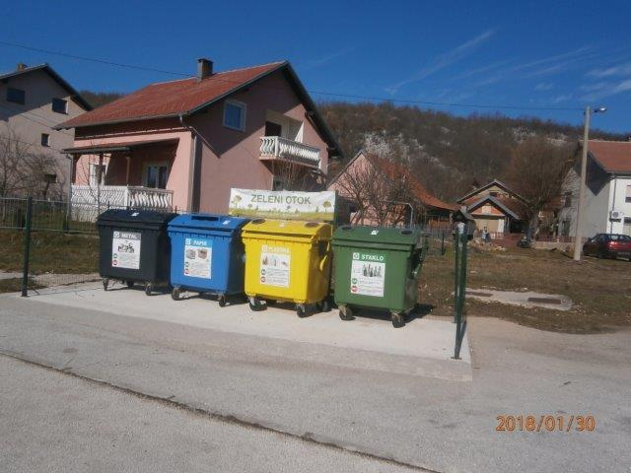

Prikupljanje otpada sa zelenih otoka obavlja tvrtka GRAČAC ČISTOĆA d.o.o., a prikupljeni otpad odlaže na lokaciju Stražbenica.

Sustav prikupljanja krupnog (glomaznog) otpada

Općina Gračac sakuplja glomazni i drugi otpad na lokaciji privremenog skladišta sakupljenog korisnog otpada

Prikupljanje krupnog (glomaznog) komunalnog otpada (KBO 20 03 07) obavlja se na način da građani na određeni dan i na određeno mjesto (privremeno reciklažno dvorište i mobilno reciklažno dvorište, sukladno rasporedu objavljenom na službenim internetskim stranicama) dovezu glomazni otpad koji se uz pomoć i nadzor djelatnika tvrtke GRAČAC ČISTOĆA d.o.o. sortira na licu mjesta. U privremeno reciklažno dvorište mogu se odlagati drvo (stolice, stolovi, ormari i ostali predmeti od drva…), plastika (plastični stolovi, stolice, plastične bačve i posude, kanistri…), metali (metalni stolovi, stolice, metalno posuđe, limovi, mehanički aparati, metalni namještaj…) i ostalo (madraci, ležajevi, tekstil, odjeća…).

Provedba odvojenog skupljanja otpada koji se može reciklirati te izdvajanje štetnog i opasnog otpada dio su cjelovitog sustava gospodarenja otpadom u Općini Gračac. U ukupno 76 spremnika, smještenih na javnim površinama, odvojeno se skupljaju papir, staklo,plastična i metalna ambalaža i tekstil, a u privremenom reciklažnom dvorištu skuplja se 22 vrsta otpada iz kućanstava. Reciklažnim dvorištem, mobilnim reciklažnim dvorištem, zelenim otocima i spremnicima smještenima na javnim površinama upravlja trgovačko društvo u vlasništvu Općine Gračac, GRAČAC ČISTOĆA d.o.o., Park sv. Jurja 1, telefon: 023/773-925.Temeljem čl. 8. Uredbe o gospodarenju komunalnim otpadom (Narodne novine 50/2017), Općina Gračac i GRAČAC ČISTOĆA d.o.o., su objavile informacije o lokacijama mobilnih reciklažnih dvorišta po naseljima–lokacije spremnika za odvojeno sakupljanje komunalnog otpada i–područja u kojima se spremnici za odvojeno sakupljanje komunalnog otpada izravno ustupaju korisniku usluge sukladno dokumentu OBAVIJEST O RADU MOBILNOG RECIKLAŽNOG DVORIŠTA NA PODRUČJU OPĆINE GRAČAC poveznica:

<http://www.gracac.hr/Dokumenti/Obavijest_o_radu_mobilnog_reciklaznog_dvorista_na_podrucju_Opcine_Gracac_25.3.2019.pdf>

i sukladno dokumentu POPIS LOKACIJA S INFORMACIJAMA I UPUTAMA O ODVOJENOM SAKUPLJANJU OTPADA NA PODRUČJU OPĆINE GRAČAC objavljenom na službenim stranicama Općine Gračac u mapi GRAČAC ČISTOĆA poveznica:

<http://www.gracac.hr/Dokumenti/Popis_lokacija_s_informacijama_i_uputama_o_odvojenom_sakupljanju_otpada_na_podrucju_Opcine_Gracac_6.12.2018.pdf>

Na mobilno reciklažno dvorište stanovnici Općine Gračac, uz predočenje osobne iskaznice, mogu bez naknade dopremiti i odložiti manje količine sljedećih vrsta otpada: Papir, PE-folija, Karton, Limenke, Metalna ambalaža, Stari lijekovi, Stiropor, Otpadne gume bez naplatka (do 4 komada), Stare baterije, Metalni glomazni otpad, Električna i elektronička oprema, Stakleni ambalažni otpad, Elektronički otpad, Ravno staklo, Glomazni otpad, PET-boce, Tekstil, Drveni otpad, Odjeća, Akumulatori, Fluorescentne cijevi.

Davatelj usluge može, na zahtjev i o trošku korisnika usluge, samo ako se isti nije u vrijeme organizirane akcije odvoza zatekao na području na kojem se odvoz u određeno vrijeme organizirao, obaviti odvoz istog i izvan utvrđenih termina pod uvjetom da je korisnik uredno podmirio svoje obveze po osnovi izvršenih usluga. Korisnik usluge dužan je razvrstati krupni (glomazni) otpad prema vrsti otpada.

Sav prikupljeni otpad s područja Općine Gračac odvozio se i odlagao na odlagalište Stražbenica kojim upravlja GRAČAC ČISTOĆA d.o.o. i koje se nalazi na administrativnom području Općine Gračac do 29.07.2019. godine, a od navedenog datuma nadalje na privremeno odlagalište „Kljakovača“ Grada Obrovca do završetka izgradnje pretovarne stanice Gračac koja se gradi u sklopu izgradnje Centra za gospodarenje otpadom Zadarske županije „Biljane Donje“. Zatvoreno odlagalište Stražbenica je u planu za sanaciju.

Postojeći način postupanja s komunalnim otpadom u Općini Gračac još uvijek nije u potpunosti u skladu s odredbama ZOGO i PGO RH te je svakako potrebno povećanje učinkovitosti gospodarenja otpadom. Iz komunalnog se otpada još uvijek nedovoljno izdvajaju iskoristive komponente, što ovakvo postupanje otpadom još uvijek čini neracionalnim, ekonomski neisplativim, a predstavlja i nepotrebno opterećenje kapaciteta sadašnjeg privremenog odlagališta „Kljakovača“ Obrovac.

Kako bi se stanje gospodarenja otpadom na području Općine Gračac uskladilo sa ZOGO, PGO RH te ostalim relevantnim zakonskim propisima, Planom gospodarenja otpadom Općine Gračac definirani su ciljevi i mjere za njihovo ostvarenje u narednom šestogodišnjem razdoblju.

Izgradnja reciklažnog dvorišta za komunalni otpad je u prosincu 2019. godine završila fazu javne nabave i ugovaranja izvođenja radova, projektantskog i stručnog nadzora te usluge tehničke pomoći temeljem čega je započela fazu izvođenja radova izgradnje reciklažnog dvorišta putem sredstava fondova Europske unije. Reciklažno dvorište za komunalni otpad planira se na lokaciji pored buduće lokacije Pretovarne stanice Gračac koja se gradi u sklopu CGO „Biljane Donje“.

Slijedom obveza preuzetih Planom gospodarenja otpadom Republike Hrvatske za razdoblje 2017.-2022. za područje Zadarske županije Općina Gračac je provela aktivnosti i izvršila sljedeće obveze u 2019. godini:

**Odvojeno prikupljanje otpada putem reciklažnih dvorišta i mobilnog reciklažnog dvorišta**

Osigurano je odvojeno prikupljanje komunalnog otpada putem RD - privremenog reciklažnog dvorišta Gračac koje osigurava prihvat otpada svakog četvrtka u vremenu od 08:00-14:00 sati. Općina Gračac je izvršila upis privremenog reciklažnog dvorišta Gračac u očevidnik reciklažnih dvorišta, adresa: Ulica Nikole Tesle bb, 23 440 Gračac dana 06.12.2019. godine.

Nabavljeno je jedno mobilno reciklažno dvorište u prosincu 2018. godine. Na svojoj mrežnoj stranici Općina Gračac je objavila popis s informacijama o lokacijama spremnika za odvojeno prikupljanje komunalnog otpada, rada MRD – mobilnog reciklažnog dvorišta i o područjima na kojima se spremnici za odvojeno sakupljanje komunalnog otpada izravno ustupaju korisniku usluge. Dokaz - objava popisa za 2019. godinu na mapi GRAČAC ČISTOĆA d.o.o. i mapi GOSPODARENJE OTPADOM na službenoj internetskoj stranici Općine Gračac [www.gracac.hr](http://www.gracac.hr) s objavom poveznice između mapa.

Općina Gračac je na svojoj mrežnoj stranici objavila popis s informacijama o lokacijama spremnika za odvojeno sakupljanje komunalnog otpada, rada MRD i o područjima na kojima se spremnici za odvojeno sakupljanje KO izravno ustupaju korisniku usluge. Dokaz - objava popisa za 2019. godinu na mapi GRAČAC ČISTOĆA d.o.o. i mapi GOSPODARENJE OTPADOM na službenoj internetskoj stranici Općine Gračac www.gracac.hr s objavom poveznice između mapa.

**Prikupljanje otpada na javnim površinama**

Izvršeno je postavljanje dodatnog odgovarajućeg broja i vrsta spremnika za odvojeno prikupljanje otpada uključujući i odvojeno prikupljanje metala na javnim površinama.

**Nabava spremnika za odvojeno prikupljanje otpada**

Općina Gračac, putem sredstava sufinanciranja Europske unije, a uz provedbu projekta putem nositelja provedbe Fonda za zaštitu okoliša i energetsku učinkovitost u 2018., 2019. godini te s nastavkom projekta u 2020. godini, provodi aktivnosti nabave više vrsta spremnika za selektivno odvajanje otpada, ovisno o potrebama korisnika koji će se staviti na raspolaganje trgovačkom društvu GRAČAC ČISTOĆA d.o.o. Spremnici za odvojeno prikupljanje otpada bit će adekvatno označeni (bar kod) i evidentirani uz pomoć, 2018. godine, nabavljenog sustava za evidentiranje preuzetog komunalnog otpada. Navedeni sustav je već u primjeni za evidentiranje prikupljenog miješanog komunalnog otpada.

Općina Gračac je 2018. godine potpisala Ugovor br. 2018/001248 s Fondom za zaštitu okoliša i energetsku učinkovitost o nabavi 4794 spremnika za odvojeno prikupljanje otpada, čija se isporuka očekuje do kraja 2020. godine:

* papir/karton 1985 kom (1535 kom 120 l; 300 kom 24 l; 150 kom 1.100 l)
* plastika 1890 kom. ( 1539 kom 120 l; 250 kom 240 l; 101 kom 1100 l)
* staklo 34 kom 1.100 l
* biootpad 885 kom (735 kom 80 l; 150 kom 770 l)

***Slika 9. Skladište nabavljenih spremnika za odvojeno prikupljanje otpada***

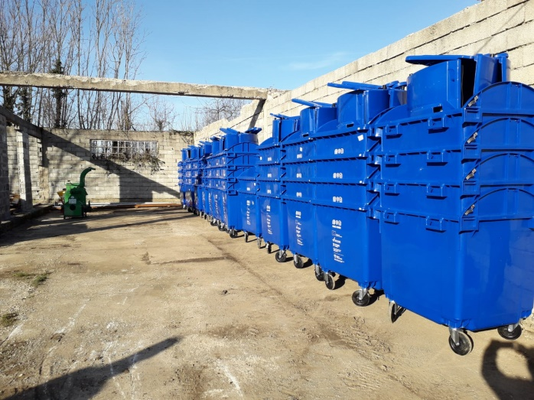

**Osiguravanje financiranja izgradnje Reciklažnog dvorišta Gračac**

Općina Gračac je dana 28.03.2019. godine temeljem projektnog prijedloga o dodjeli bespovratnih sredstava za projekte koji se financiraju iz Kohezijskog fonda u financijskom razdoblju 2014. -2020. godine s Ministarstvom zaštite okoliša i energetike kao posredničkog tijela razine 1 i Fondom za zaštitu okoliša i energetsku učinkovitost kao posredničkog tijela razine 2, potpisala Ugovor o financiranju - ***referentni broj Ugovora: K.K.06.3.1.03.0155 Izgradnja reciklažnog dvorišta Gračac,*** ukupne vrijednosti projekta 3.779.241,25 kuna, od čega su prihvatljivi troškovi 3.588.203,25 kuna, a kojim se dodjeljuju bespovratna sredstva u iznosu 3.049.972,76 kuna, odnosno 84,99% ukupno prihvatljivih troškova.

***Aktivnosti izgradnje reciklažnog dvorišta, uključujući i tehnički pregled građevine i ishođenje uporabne dozvole, prema planiranoj dinamici završavaju u srpnju 2020. godine, a sve projektne aktivnosti završavaju najkasnije 28.10.2020. godine, odnosno 19 mjeseci od stupanja na snagu Ugovora o sufinanciranju*** ***referentni broj Ugovora: K.K.06.3.1.03.0155 Izgradnja reciklažnog dvorišta Gračac.***

***Slika 10: Izvođenje pripremnih radova izgradnje reciklažnog dvorišta***

***Gračac***

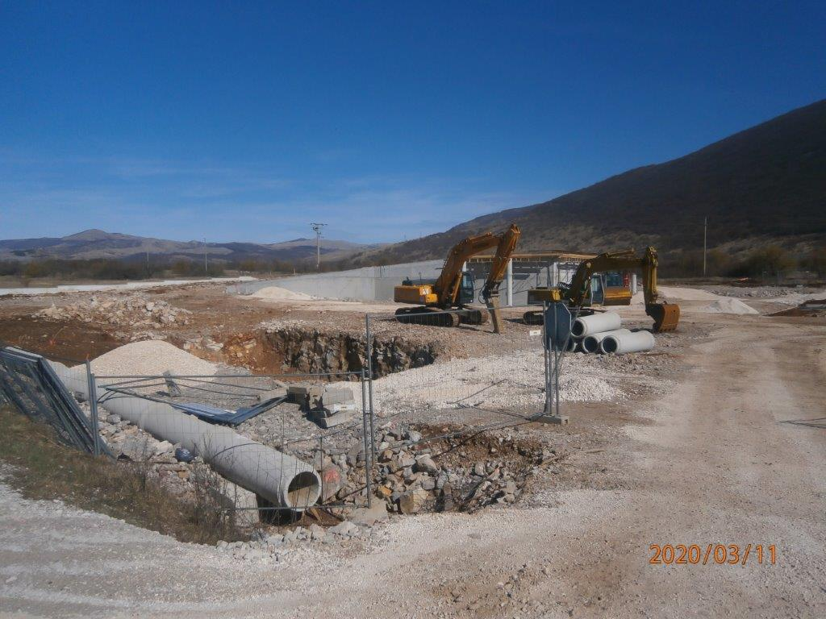

**Izobrazno-informativne i edukacijske aktivnosti na području Općine Gračac**

Općina Gračac je u 2019. godini započela uspostavu sustava edukacije stanovništva kroz zajednički Projekt izobrazno-informativnih aktivnosti Općine Gračac, Grada Benkovca i Općine Lovinac čija je realizacija u punom smislu započela u tijekom prosinca 2019., koji traje i tijekom 2020. godine, a čiji je završetak planiran u 2020. godini sukladno terminskom planu.

Slijedom navedenog, Općina Gračac je potpisala Sporazum o udruživanju u provedbi projekta „Komunikacijski plan izobrazno-informativnih aktivnosti o održivom gospodarenju otpadom“ s Gradom Benkovcem i Općinom Lovinac – Ličko-senjska županija, koji se financira u okviru Poziva na dostavu projektnih prijedloga „Provedba izobrazno-informativnih aktivnosti o održivom gospodarenju otpadom“ Ministarstva zaštite okoliša i energetike u sklopu operativnog programa „Konkurentnost i kohezija 2014.-2020.“ radi provođenja specifičnog cilja 6i1- Smanjena količina otpada koji se odlaže na odlagalište, a Program se odnosi na četverogodišnje razdoblje 2018.-2021. godine sa svrhom – Doprinos povećanju stope odvojeno prikupljenog komunalnog otpada i smanjenju količine otpada koji se odlaže na odlagališta.

***Tablica 2 Terminski plan komunikacijskog plana Općine Gračac***

|  |  |  |  |  |  |  |  |  |  |  |  |  |
| --- | --- | --- | --- | --- | --- | --- | --- | --- | --- | --- | --- | --- |
|  | **2018.** | | | | **2019.** | | | | **2020.** | | | |
| **Aktivnosti** | **I.** | **II.** | **III.** | **IV.** | **I.** | **II.** | **III.** | **IV.** | **I.** | **II.** | **III.** | **IV.** |
| **Priprema dokumentacije za nadmetanje za provedbu planiranih aktivnosti iz komunikacijskog plana od rednog broja 1 do 12** |  |  |  |  |  |  |  |  |  |  |  |  |
| **1.Mrežna stranica o gospodarenju otpadom** |  |  |  |  |  |  |  |  |  |  |  |  |
| **2.Vodič o gospodarenju otpadom** |  |  |  |  |  | 2.1 | 2.2 |  | 2.1 | 2.2 |  |  |
| **3.Letci o gospodarenju otpadom** |  |  |  |  |  |  | 3.1 | 3.2 |  | 3.3 | 3.4 |  |
| **4.Plakati o održivom gospodarenju otpadom** |  |  |  |  |  |  |  |  |  |  |  |  |
| **5.Specijalizirana radijska emisija o gospodarenju otpadom** |  |  |  |  |  | 5.1 | 5.2 |  | 5.3 | 5.4 |  |  |
| **6.Javne i edukacijske tribine o održivom gospodarenju otpadom** |  |  |  |  |  | 6.1,6.2 |  | 6.3 | 6.4 |  |  |  |
| **7.Obilježavanje datuma vezanih za zaštitu okoliša** |  |  |  |  |  |  |  |  |  |  |  |  |
| **8.Radijski edukativno-promotivni spotovi – prema medijskom planu** |  |  |  |  |  |  |  |  |  |  |  |  |
| **9.Elektronski oglasi – prema medijskom planu** |  |  |  |  |  |  |  |  |  |  |  |  |
| **10.Oglasi u tiskanom mediju – prema medijskom planu** |  |  |  |  |  |  |  |  |  |  |  |  |
| **11.Radionice za djecu** |  |  |  |  |  | 11.1  11.2 |  | 11.1 | 11.2 |  |  |  |
| **12.Natjecanje u školama** |  |  |  |  |  |  |  |  |  |  |  |  |

Općina Gračac je počevši sa 2017. godinom uvela mapu na svojim internetskim stranicama pod nazivom „Gospodarenje otpadom“, koja je bila aktivna u 2018., 2019. godini i nadalje, a na kojoj se mogu naći sve informacije korisne za građane o sustavu gospodarenja otpadom, sprječavanju nastanka otpada i putem kojeg je uspostavljen sustav prijavljivanja otpada odbačenog u okoliš.

1. **PODACI O VRSTAMA I KOLIČINAMA PROIZVEDENOG OTPADA, ODVOJENO SAKUPLJENOG OTPADA, ODLAGANJU KOMUNALNOG I BIORAZGRADIVOG OTPADA TE OSTVARIVANJU CILJEVA NA PODRUČJU OPĆINE GRAČAC**

***Tablica 3.***

|  |  |  |  |  |  |
| --- | --- | --- | --- | --- | --- |
| Tvrtka ili naziv | Područje sa kojeg je otpad skupljen (općina/grad) | Broj stanovnika obuhvaćen skupljanjem | Ključni broj otpada | Naziv otpada | Ukupno sakupljeno (preuzeto u tekućoj godini)  tona |
| *Gračac čistoća d.o.o., Park sv. Jurja 1, 23 440 Gračac* | *Općina Gračac* | *4.690* | *KB*  *20 03 01* | *Miješani komunalni otpad* | *984,00* |

***Tablica 4.***

|  |  |  |  |  |
| --- | --- | --- | --- | --- |
| *Tvrtka koja gospodari odlagalištem* | *Općina/grad iz kojeg se odlaže otpad* | *Naziv odlagališta* | *Ukupna količina odloženog otpada*  *(tona)* | *Količina biorazgradive komponente (tona)* |
| *Gračac čistoća d.o.o., Park sv. Jurja 1, 23 440 Gračac* | *Općina Gračac* | *Odlagalište komunalnog otpada „Stražbenica“ Gračac* | *598,00* | *388,70* |
| *Gračac čistoća d.o.o., Park sv. Jurja 1, 23 440 Gračac* | *Općina Gračac* | *Odlagalište komunalnog otpada „Kljakovača“ Obrovac* | *386,00* | *250,90* |

Na području Općine Gračac je do završetka izgradnje i uspostave rada reciklažnog dvorišta Gračac (RD Gračac), uspostavljen je rad privremenog reciklažnog dvorišta u ulici Nikole Tesle bb, Gračac. Lokacija novog reciklažnog dvorišta Gračac je neposredno uz buduću pretovarnu stanicu Gračac koja se gradi u sklopu izgradnje Centra za gospodarenje otpadom Zadarske županije. Lokacija za uspostavu novog reciklažnog dvorišta uvrštena je u prostorno plansku dokumentaciju Zadarske županije.

Na području Općine Gračac biorazgradivi komunalni otpad se u 2019. godini sakupljao zajedno s miješanim komunalnim otpadom i odlagao na lokaciju Stražbenica do 29.07.2019., a nakon navedenog datuma se odvozi i odlaže na odlagalište „Kljakovača“ Obrovac.

Do konačne isporuke spremnika za odvojeno prikupljanje otpada nije osiguran cjeloviti sustav odvojenog sakupljanja biorazgradivog otpada, ali su nabavom spremnika predviđeni individualni i zajednički spremnici za odvojeno prikupljanje biorazgradivog otpada.

1. **PODACI O POSTOJEĆIM I PLANIRANIM GRAĐEVINAMA I UREĐAJIMA ZA GOSPODARENJE OTPADOM TE STATUS SANACIJE NEUSKLAĐENIH ODLAGALIŠTA I LOKACIJA ONEČIŠĆENIH OTPADOM,**

Odlagalište otpada Stražbenica nalazi se 7 km sjeverno od Gračaca, na lokaciji Gola Glava, na području katastarske općine Deringaj, zapadno od državne ceste D-1 (Zagreb-Karlovac-Slunj-Korenica-Udbina-Gračac-Obrovac).

Pristup lokaciji odlagališta omogućen je makadamskom cestom koja se spaja na asfaltiranu cestu državnu cestu D-1. Odlagalište od 29.07.2019. godine. Odlagalište neopasnog otpada Stražbenica nije aktivno.

Na odlagalištu Stražbenica se od 2002. godine odlagao pretežno komunalni otpad, te manji udio građevinskog i poljoprivrednog otpada, za područje cijele Općine Gračac. Trenutno odlagalište Stražbenica nije zadovoljavalo osnovne uvjete za zbrinjavanje otpada. S obzirom da je infrastruktura za zbrinjavanje bila nedostatna, a sustav gospodarenja otpadom slabo funkcionirao, odlagalište je negativno utjecalo na sve sastavnice okoliša. Navedeni razlozi predstavljaju jedinu i osnovnu svrhu poduzimanja planiranog zahvata sanacije nakon provedenog zatvaranja odlagališta kako bi se ti utjecali sveli na najmanju moguću mjeru.

Odlagalište Stražbenica se spaja preko nesvrstane makadamske prometnice na državnu cestu D1. Spojna cesta nije asfaltirana, već se radi o makadamskoj cesti koja je u lošem stanju.

Zatvoreno odlagalište je djelomično ograđeno i prekriveno inertnim materijalom (kamen i jalovina), otpad je odlagan izravno na postojeći teren pa sve procjedne vode, koje nastaju procjeđivanjem oborinskih voda kroz otpad, završavaju u podzemlju. Na odlagalištu nema sustava otplinjavanja (odzračnika) za otplinjavanje odlagališnih plinova koji nastaju raspadom organskog dijela odloženog otpada.

**Izrađena dokumentacija i ishođena rješenja za odlagalište otpada Stražbenica**

Za odlagalište Stražbenica tijekom rada i do zatvaranja je izrađena sljedeća dokumentacija:

Program istražnih radova, građevinski projekt, Dvokut Ecro d.o.o. Zagreb, travanj 2008.

Plan sanacije odlagališta otpada Stražbenica 2, Općina Gračac, Dvokut Ecro d.o.o. Zagreb, Prosinac 2005.

Studija o utjecaju zahvata na okoliš sanacije i nastavka rada do zatvaranja odlagališta neopasnog otpada Stražbenica, Općina Gračac, Dvokut Ecro d.o.o. Zagreb, Prosinac 2009.

Idejni projekt sanacije i zatvaranja odlagališta neopasnog otpada Stražbenica, Općina Gračac, Dvokut Ecro d.o.o. Zagreb, Prosinac 2009.

Također su izdana sljedeća rješenja i dozvole:

Rješenje o procjeni utjecaja na okoliš, izdano od strane Ministarstva zaštite okoliša, prostornog uređenja i graditeljstva, KASA: UP/I 351-03/09-02/106, URBROJ: 531-14-1-1-18-10-15, Zagreb od 21.srpnja 2010. godine.

Lokacijska dozvola za zahvat u prostoru - sanacija i zatvaranje odlagališta neopasnog otpada Stražbenica u općini Gračac, KLASA: UP/I-350-05/11-01/01, URBROJ: 2198/1-11-3/1-12-22, Gračac, 29. od veljače 2012. godine.

Rješenje o produženju valjanosti pravomoćne lokacijske dozvole Upravnog odjela za provedbu dokumenata prostornog uređenja i gradnje Zadarske županije KLASA: UP/I-350-05/14-02/01, URBROJ: 2198/1-11-3/1-14-2 od 04. travnja 2014. godine.

Dozvola za gospodarenje otpadom Zadarske županije, Upravni odjel za prostorno uređenje zaštitu okoliša i komunalne poslove KLASA: UP/I-351-02/15-01/01, URBROJ: 2198/1-07/3-16-20 od 29.06.2016. godine.

Rješenje Ministarstva zaštite okoliša i energetike KLASA: UP/I-351-03/16-08/208, URBROJ: 517-06-2-1-1-17-13 od 03. travnja 2017. godine da nije potrebno provesti postupak procjene utjecaja na okoliš uz primjenu mjera zaštite okoliša i programa praćenja stanja okoliša iz rješenja KLASA: UP/I 351-03/09-02/106, URBROJ: 531-14-1-1-18-10-15, Zagreb od 21.srpnja 2010. godine.

Rješenje o izmjenama i dopunama lokacijske dozvole KLASA: UP/I-350-05/16-01/01, URBROJ: 2198/1-11-3/1-17-4 od 20. prosinca 2017. godine.

U tijeku je izrada glavnog projekta sanacije odlagališta Stražbenica za ishođenje građevinske dozvole uz moguće dodatne izmjene i dopune Lokacijske dozvole koji su uvjetovani donošenjem Odluke o redoslijedu i dinamici zatvaranja odlagališta („Narodne Novine“ br. 3/2019, 17/2019) Ministarstva zaštite okoliša i energetike.

***Tablica 5.***

|  |  |  |  |
| --- | --- | --- | --- |
| *Naziv odlagališta* | *Opis\** | *Status korištenja\*\** | *Status aktivacije\*\*\** |
| *STRAŽBENICA* | *Odlagalište neopasnog, miješanog komunalnog otpada i građevinskog otpada* | *zatvoreno* | *U pripremi* |

Na području Općine Gračac planirana su ukupno tri reciklažna dvorišta:

1. Reciklažno dvorište Gračac predviđeno za korisni otpad i manje količine građevinskog otpada,

2. Privremeno reciklažno dvorište koje je aktivirano i upisano u očevidnik reciklažnih dvorišta 2018. godine u kojem će se i nakon otvaranja novog reciklažnog dvorišta odvijati aktivnosti odvojenog prikupljanja otpada.

3. Mobilno reciklažno dvorište.

Od planiranih reciklažnih dvorišta u funkciju su u 2019. godini stavljeni privremeno i mobilno reciklažno dvorište.

1. **PODACI O LOKACIJAMA ODBAČENOG OTPADA I NJIHOVOM UKLANJANJU**

Na području Općine Gračac postoje lokacije odbačenog otpada tj. divlja odlagališta otpada. Trenutno na području općine postoji još oko 50% nesaniranih divljih odlagališta utvrđenih Okvirnim planom sanacije divljih odlagališta.

Sustav za zaprimanje obavijesti o nepropisno odbačenom otpadu funkcionira na način da se ispunjavanjem predloženog obrasca o nepropisno odbačenom otpadu i njegovom dostavom na e-mail: gracac@gracac.hr ili poštom na adresu Općina Gračac, Park sv. Jurja 1, 23440 Gračac, o tome izvještava Općina Gračac odnosno Jedinstveni upravni odjel, koji postupa po prijavi.

Općina Gračac je započela evidentiranje novonastalih lokacija nepropisno odbačenog otpada u elektronički sustav- mobilnu aplikaciju za komunalne redare EVIDENCIJA LOKACIJA ODBAČENOG OTPADA (ELOO) u kojem je Općina Gračac uspostavila vlastitu evidenciju.

Mobilna aplikacija za komunalne redare ELOO izradilo je i vodi Ministarstvo zaštite okoliša i energetike. Lokacije na kojima se nalazi odbačeni otpad mogu prijaviti i građani, ali konačne podatke vidljive u sustavu i na karti unose su i potvrđuju komunalni redari. Sukladno članku 137. stavku 3. Zakona o održivom gospodarenju otpada (NN 94/13, 73/17, 14/19, 98/19) kojim je definiran sadržaj i način vođenja informacijskog sustava gospodarenja otpadom, sastavna komponenta informacijskog sustava je aplikacija za evidenciju podataka o lokacijama odbačenog otpada.

Provedba obveza vezano za uklanjanje odbačenog otpada propisana je člankom 36. Zakona o održivom gospodarenju otpada (NN 94/13, 73/17, 14/19), a nalaže se provedba mjera za sprječavanje nepropisnog odbacivanja otpada te mjera za uklanjanje otpada odbačenog u okoliš. Navedene mjere uključuju uspostavu sustava zaprimanja obavijesti o nepropisno odbačenom otpadu i sustava evidentiranja lokacija odbačenog otpada, evidentiranja godišnjih nadzora te drugih mjera vezanih za navedene lokacije.

Podatke o lokaciji odbačenog otpada komunalni redar određuje u rješenju iz stavka 3. članka 36. Prema stavku 8. članka 36. Općina Gračac dužna je podatke utvrđene rješenjem iz stavka 3. istog članka mjesečno unositi u mrežnu aplikaciju sustava evidentiranja lokacija odbačenog otpada. Informacijski sustav ELOO omogućuje izvršenje obaveza propisanih člankom 36. Zakona o održivom gospodarenju otpadom.

Općina Gračac redovito provodi sustavnu sanaciju divljih odlagališta otpada i nadzor lokacija na kojima je uočeno povremeno nelegalno odlaganje otpada u svrhu sprječavanju nastajanja novih divljih odlagališta otpada.

Do konca 2019. godine, na području Općine Gračac sanirano je 50% volumena postojećih divljih odlagališta otpada pri čemu je utrošeno u 2016., 2017., 2018. i 2019. godini ukupno 133.277,00 kn (0,00 kn sredstva FZOEU i 133.277,00 kn sredstva Općine) od čega u 2019. godini 25.115,00 kn.

***Tablica 6: Postojeća divlja odlagališta otpada na području Općine Gračac***

|  |  |  |  |  |
| --- | --- | --- | --- | --- |
| Redni broj | Naziv divljeg odlagališta | Procijenjena količina otpada u m3 | Najzastupljenija vrste odbačenog otpada | Divlje odlagalište uklonjeno  DA/NE |
| 1. | Kijani I | 70 | građevni | NE |
| 2. | Kijani II | 70 | građevni | NE |
| 3. | Kijani III | 150 | građevni | NE |
| 4. | Klapavica | 50 | animalni | DA |
| 5. | Deringaj I | 30 | građevni | NE |
| 6. | Deringaj II | 2.000 | građevni | NE |
| 7. | Tomingaj | 200 | građevni | NE |
| 8. | Ljubovići | 24 | građevni, komunalni | DA |
| 9. | Cetinska | 50 | građevni | NE |
| 10. | Gračac- Zagrebačka cesta-Rastovići | 35 | građevni | DA |
| 11. | Pružni put - bare | 30 | građevni, komunalni | DA |
| 12. | Vrace | 30 | građevni | DA |
| 13. | Put Terzin gaj | 7 | građevni | DA |
| 14. | Put Terzin gaj II | 2 | komunalni | DA |
| 15. | Glogovo I | 5.000 | komunalni | NE |
| 16. | Glogovo II | 4.000 | komunalni, građevni | NE |
| 17. | Zrmanja I- Kasar | 40 | građevni, komunalni | NE |
| 18. | Zrmanja II – put k izvoru | 30 | građevni | NE |
| 19. | Palanka I | 35 | građevni | NE |
| 20. | Palanka II | 10 | komunalni | DA |
| 21. | Popina- Podljut | 15 | građevni, komunalni | NE |
| 22. | Kupirova šumarija | 300 | komunalni | NE |
| 23. | Deponija Čanci | 3.000 | građevni, komunalni | NE |
| 24. | Osredci | 100 | komunalni, građevni | DA |
| 25. | Usjek | 60 | komunalni, građevni | DA |
| 26. | Osredci stari put | 25 | građevni | DA |
| 27. | Stara deponija Srba-Gorica | 3.500 | komunalni, građevni | DA |
| 28. | Kaldrma, Tiškovac | 20 | komunalni | NE |
| 29. | Kaldrma kod Mićana | 15 | građevni | NE |
| 30. | Kaldrma kod pružnog mosta | 20 | komunalni, građevni | NE |
| 31. | Jezero-Kaldrma | 20 | komunalni | NE |
| 32. | Suvaja-Jama Kečina | 4.500 | građevni, komunalni | DA (na saniranoj deponiji nastaje novo odlagalište) |
| 33. | Brotinja | 15 | komunalni | DA |
| 34. | Neteka mostić | 15 | komunalni | DA |
| 35. | Neteka glavica Bujići | 25 | komunalni | NE |
| 36. | Neteka Vojvodići kod pilane | 10 | komunalni | DA |
| 37. | Neteka- nugao Vojvodići | 15 | komunalni | NE |
| 38. | Put Podastrana | 15 | komunalni | DA |
| 39. | Kunovac – oko mostića | 15 | komunalni | DA |
| 40. | Malovan | - | 3 teretna željeznička vagona | NE |
| 41. | Jezero Zečevo | 35 | komunalni | NE |
| 43. | Dugopolje Gorica | - | građevni komunalni | DA |
| 44. | Vučipolje, Nikole Tesle Gračac, Tomingaj | 50 | komunalni | DA |
| 45 | Novonastale divlje deponije Gračac i Srb | 27 | omunalni građevni, glomazni otpad | DA |

***Tablica 7: Uklonjena divlja odlagališta opada u 2016., 2017., 2018. i 2019.***

|  |  |  |  |  |
| --- | --- | --- | --- | --- |
| Naziv uklonjenog divljeg odlagališta | Troškovi uklanjanja otpada u kunama | Financiranje iz proračuna JLS | Financiranje iz sredstava FZOEU | Drugi način financiranja |
| Usjek | 4.320,00 | 4.320,00 | 0,00 | 0,00 |
| Osredci stari put | 1.500,00 | 1.500,00 | 0,00 | 0,00 |
| Gorica stara Deponija | 14.400,00 | 14.400,00 | 0,00 | 0,00 |
| Suvaja jama Kečina | 40.300,00 | 40.300,00 | 0,00 | 0,00 |
| Brotinja | 1.080,00 | 1.080,00 | 0,00 | 0,00 |
| Osredci | 6.000,00 | 6.000,00 | 0,00 | 0,00 |
| Dugopolje - Gorica | 37.320,00 | 37.320,00 | 0,00 | 0,00 |
| Vučipolje, Nikole Tesle, Gračac, Tomingaj | 3.242,00 | 3.242,00 | 0,00 | 0,00 |
| Novonastale divlje deponije Gračac i Srb | 25.115,00 | 25.115,00 | 0,00 | 0,00 |
| **UKUPNO** | **133.277,00** | **133.277,00** | **0,00** | **0,00** |

1. **MJERE POTREBNE ZA OSTVARENJE CILJEVA SMANJIVANJA ILI SPRJEČAVANJA NASTANKA OTPADA, UKLJUČUJUĆI IZOBRAZNO-INFORMATIVNE AKTIVNOSTI I AKCIJE PRIKUPLJANJA OTPADA,**

Prioritet cjelovitog sustava gospodarenja otpadom je sprječavanje nastanka otpada. Sukladno ZOGO, sprječavanje nastanka otpada su mjere poduzete prije nego li je tvar, materijal ili proizvod postao otpad, a kojima se smanjuju količine otpada uključujući ponovnu uporabu proizvoda ili produženje životnog vijeka proizvoda, štetan učinak otpada na okoliš ili zdravlje ljudi ili sadržaj štetnih tvari u materijalima i proizvodima.

Kako bi se zaustavio trend rasta proizvedenog komunalnog otpada, povećao stupanj odvojenog prikupljanja i recikliranja te smanjio udio odloženog biorazgradivog otpada potrebno je uspostaviti sustav gospodarenja komunalnim otpadom koji potiče sprječavanje nastanka otpada, odvajanje otpada na mjestu nastanka i sadrži infrastrukturu koja omogućuje ispunjavanje ciljeva i gospodarenje otpadom sukladno redu prvenstva odnosno hijerarhiji gospodarenja otpadom:

1. sprječavanje nastanka otpada,
2. priprema za ponovnu uporabu,
3. recikliranje,
4. drugi postupci oporabe npr. energetska oporaba i
5. zbrinjavanje otpada.

Općina Gračac u 2019. godini provodila sljedeće mjere:

**Odvojeno prikupljanje otpada putem reciklažnih dvorišta i mobilnih reciklažnih dvorišta**

Osigurano je odvojeno prikupljanje komunalnog otpada putem RD najmanje jednom svaka tri mjeseca osiguravanjem rada reciklažnog dvorišta. Općina Gračac je izvršila upis RD Gračac u očevidnik reciklažnih dvorišta, adresa: Ulica Nikole Tesle bb, 23 440 Gračac 06.12.2018. godine.

Nabavljeno je jedno mobilno reciklažno dvorište u prosincu 2018. godine. Na svojoj mrežnoj stranici Općina Gračac je objavila popis s informacijama o lokacijama spremnika za odvojeno sakupljanje komunalnog otpada, rada MRD i o područjima na kojima se spremnici za odvojeno sakupljanje komunalnog otpada izravno ustupaju korisniku usluge. Dokaz - objava popisa za 2019. godinu na mapi GRAČAC ČISTOĆA d.o.o. i mapi GOSPODARENJE OTPADOM na službenoj internetskoj stranici Općine Gračac [www.gracac.hr](http://www.gracac.hr) s objavom poveznice između mapa.

**Prikupljanje otpada na javnim površinama**

Izvršeno je postavljanje dodatnog odgovarajućeg broja i vrste spremnika za odvojeno prikupljanje otpada uključujući i odvojeno prikupljanje metala na javnim površinama.

**Nabava spremnika za odvojeno prikupljanje otpada**

Općina Gračac je putem FZOEU u 2018. godini započela nabavu više vrsta spremnika za selektivno odvajanje otpada, ovisno o potrebama korisnika koji će se staviti na raspolaganje trgovačkom društvu GRAČAC ČISTOĆA d.o.o. Spremnici za odvojeno prikupljanje otpada bit će adekvatno označeni (bar kod) i evidentirani uz pomoć 2018. godine nabavljenog sustava za evidentiranje preuzetog komunalnog otpada. Navedeni sustav je već u primjeni za evidentiranje prikupljenog miješanog komunalnog otpada.

Općina Gračac je u 2018. godini potpisala Ugovor br. 2018/001248 s Fondom za zaštitu okoliša i energetsku učinkovitost o nabavi 4794 spremnika za odvojeno prikupljanje otpada, čija je isporuka u tijeku, a završetak svih isporuka se očekuje do kraja 2020. godine:

* papir/karton 1985 kom (1535 kom 120 l; 300 kom 24 l; 150 kom 1.100 l)
* plastika 1890 kom. ( 1539 kom 120 l; 250 kom 240 l; 101 kom 1100 l)
* staklo 34 kom 1.100 l
* biootpad 885 kom (735 kom 80 l; 150 kom 770 l)

**Osiguravanje financiranja izgradnje Reciklažnog dvorišta**

Općina Gračac je u ožujku 2019. godine sklopila Ugovor o dodjeli bespovratnih sredstava za projekte koji se financiraju iz Kohezijskog fonda u financijskom razdoblju 2014. -2020. godine s Ministarstvom zaštite okoliša i energetike kao posredničkog tijela razine 1 i Fondom za zaštitu okoliša i energetsku učinkovitost kao posredničkog tijela razine 2, - ***referentni broj Ugovora: K.K.06.3.1.03.0155 Izgradnja reciklažnog dvorišta Gračac*** ukupne vrijednosti projekta 3.779.241,25 kuna, od čega su prihvatljivi troškovi 3.588.203,25 kuna, a kojim su dodijeljena bespovratna sredstva u iznosu 3.049.972,76 kuna, odnosno 84,9999999% ukupno prihvatljivih troškova.

***Aktivnosti izgradnje reciklažnog dvorišta su započele u travnju 2019. Godine i nastavljaju se u 2020. Godini s rkom završetka svih aktivnosti 28.10.2020.***

**Izobrazno-informativne i edukacijske aktivnosti**

Općina Gračac je 2018. godini započela uspostavu sustava edukacije stanovništva kroz izobrazno-informativne aktivnosti čija je realizacija u punom smislu započela tijekom 2019. i 2020. godine u suradnji s Gradom Benkovcem i Općinom Lovinac.

Slijedom navedenog Općina Gračac je potpisala Sporazum o udruživanju u provedbi projekta „Komunikacijski plan izobrazno-informativnih aktivnosti o održivom gospodarenju otpadom“ s Gradom Benkovcem i Općinom Lovinac – Ličko-senjska županija, koji se financira u okviru Poziva na dostavu projektnih prijedloga „Provedba izobrazno-informativnih aktivnosti o održivom gospodarenju otpadom“ Ministarstva zaštite okoliša i energetike u sklopu operativnog programa „Konkurentnost i kohezija 2014.-2020.“ radi provođenja specifičnog cilja 6i1- Smanjena količina otpada koji se odlaže na odlagalište, a Program se odnosi na četverogodišnje razdoblje 2018.-2021. godine sa svrhom – Doprinos povećanju stope odvojeno prikupljenog komunalnog otpada i smanjenju količine otpada koji se odlaže na odlagališta.

***Slika 10. Pozivnica na tribinu u sklopu projekta Izobrazno-informativnih aktivnosti o održivom gospodarenju otpadom 2019.-2020. Za Grad Benkovac, Općinu Gračac i Lovinac***

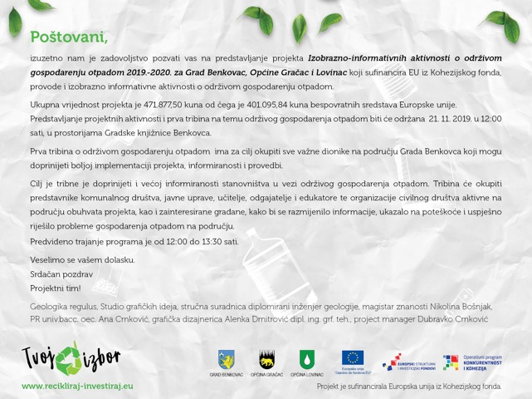

NAZIV PROJEKTA

Projekt pod nazivom "Izobrazno-informativne aktivnosti o održivom gospodarenju otpadom 2019.-2020. za Grad Benkovac, Općine Gračac i Lovinac."

UKUPNA VRIJEDNOST PROJEKTA

Ukupna je vrijednost projekta 471.877,50 kuna

od čega je 401.095,84 kuna bespovratnih sredstava

Europske unije.

RAZDOBLJE PROVEDBE PROJEKTA

Razdoblje provedbe projekta je od studenog 2018. godine

do svibnja 2020. godine.

U okviru projekta izgradnje reciklažnog dvorišta Gračac (Ref.br. Ugovora: KK.06.3.2.03.0155) sufinanciranog iz sredstava EU fondova, dana 10. prosinca 2019. provedene su informativno-obrazovne aktivnosti o važnosti sprječavanja nastanka i odvojenog prikupljanja otpada te ulozi reciklažnog dvorišta u gospodarenju otpadom koje su obuhvaćale edukativnu radionicu za djecu u dječjem vrtiću Baltazar i radionice za učenike srednje škole Gračac (slika 11).

***Slika 11. Informativno-obrazovne aktivnosti o važnosti sprječavanja nastanka i odvojenog***

***prikupljanja otpada u sklopu projekta izgradnje reciklažnog dvorišta Gračac***

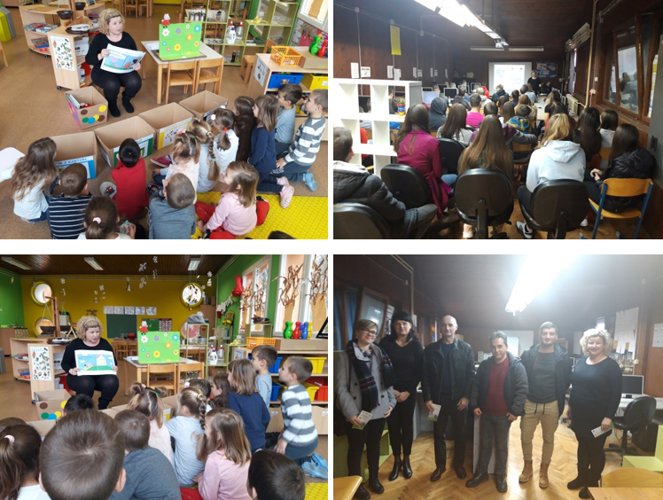

Na mrežnoj stranici Općine Gračac objavljen je popis s informacijama o lokacijama spremnika za odvojeno sakupljanje komunalnog otpada, rada MRD i o područjima na kojima se spremnici za odvojeno sakupljanje KO izravno ustupaju korisniku usluge. Dokaz - objava popisa za 2019. godinu na mapi GRAČAC ČISTOĆA d.o.o. i mapi GOSPODARENJE OTPADOM na službenoj internetskoj stranici Općine Gračac [www.gracac.hr](http://www.gracac.hr) s objavom poveznice između mapa.

1. **OPĆE MJERE ZA GOSPODARENJE OTPADOM, OPASNIM OTPADOM I POSEBNIM KATEGORIJAMA OTPADA**

**Opće mjere za gospodarenje otpadom**

Opće mjere za gospodarenje otpadom koje se već provode i koje je i dalje redovito potrebno provoditi na području Općine Gračac su:

* Organizirano i redovito prikupljanje i odvoz miješanog komunalnog otpada;
* Organizirano i redovito prikupljanje i odvoz krupnog (glomaznog) komunalnog otpada;
* Organizirano i redovito odvojeno prikupljanje i odvoz otpadnog papira, metala, stakla, plastike i tekstila putem spremnika postavljenih na javnim površinama (zeleni otoci)
* Provođenje akcija prikupljanja otpada
* Provođenje izobrazno – informativnih aktivnosti.

U opće mjere gospodarenja otpadom mogu se uključiti i mjere za ostvarenje Cilja C.3. Spriječiti nastajanje divljih odlagališta otpada:

* Sprječavanje nepropisnog odbacivanja otpada;
* Uklanjanje otpada odbačenog u okoliš.

Sprječavanje nepropisnog odbacivanja otpada

Mjere za sprječavanje nepropisnog odbacivanja otpada uključuju sljedeće:

* zaprimanje obavijesti o nepropisno odbačenom otpadu,
* evidentiranje lokacija odbačenog otpada,
* provedbu redovitog godišnjeg nadzora područja jedinice lokalne samouprave radi utvrđivanja postojanja odbačenog otpada, a posebno lokacija na kojima je u prethodne dvije godine evidentirano postojanje odbačenog otpada,
* druge mjere sukladno odluci predstavničkog tijela jedinice lokalne samouprave.

Uklanjanje otpada odbačenog u okoliš

Provedba navedene mjere prvenstveno uključuje identifikaciju vlasnika čestice na kojoj je nepropisno odbačen otpad. Po identifikaciji vlasnika čestice, a radi provedbe navedene mjere, komunalni redar rješenjem naređuje vlasniku, odnosno posjedniku nekretnine (ako vlasnik nije poznat) na kojem je nepropisno odložen otpad, uklanjanje tog otpada.

Rješenjem se određuje lokacija odbačenog otpada, procijenjena količina otpada, obveznik uklanjanja otpada, te obveza uklanjanja otpada predajom ovlaštenoj osobi za gospodarenje tom vrstom otpada u roku koji ne može biti duži od 6 mjeseca od dana zaprimanja rješenja.

Ukoliko komunalni redar utvrdi da obveza određena rješenjem nije izvršena, Općina Gračac dužna je osigurati uklanjanje tog otpada predajom ovlaštenoj osobi za gospodarenje tom vrstom otpada. U navedenom slučaju, Općina Gračac ima pravo na naknadu troška uklanjanja otpada od vlasnika, odnosno posjednika nekretnine.

Način provedbe mjera za ostvarenje Cilja C.3. uređuju se odlukom predstavničkog tijela JLS o mjerama za sprječavanje nepropisnog odbacivanja otpada i mjerama za uklanjanje odbačenog otpada koja se odmah po donošenju dostavlja Ministarstvu zaštite okoliša i energetike te objavljuje u službenom glasilu i na mrežnim stranicama Općine.

Budući da trenutno na području Općine Gračac još uvijek postoji oko 50% volumena nesaniranih divljih odlagališta otpada, potrebno je provoditi navedene mjere za uklanjanje otpada odbačenog u okoliš te mjere.za sprječavanje nepropisnog odbacivanja otpada kako bi se mogućnost nastanka novih divljih odlagališta svela na minimum.

**Mjere za gospodarenje opasnim otpadom**

Opasni otpad je otpad koji posjeduje jedno ili više opasnih svojstava određenih ZOGO-om. Sakupljanje i obrada opasnog otpada se obavlja putem ovlaštenih osoba za sakupljanje ili obradu određene vrste opasnog opada. Ovisno o vrsti opasnog otpada obrađuje se u RH ili izvan RH.

Radi unaprjeđenja sustava gospodarenja opasnim otpadom, PGO RH određena je mjera koja uključuje izradu studije izvedivosti, u kojoj će se analizirati postojeći kapaciteti za obradu opasnog otpada u RH i utvrditi potrebni kapaciteti.

Problematični otpad je opasni otpad iz kućanstva, a građani ga mogu odložiti u reciklažnim dvorištima ili na prodajnim mjestima proizvoda od kojih je nastao taj opasni otpad.

Jedan od ciljeva Općine Gračac je i *Cilj 1.2. Odvojeno prikupiti 60% mase proizvedenog komunalnog otpada* (prvenstveno biorazgradivi komunalni otpad, papir, staklo, plastika i dr.) što između ostalog uključuje i problematični otpad. Navedeni cilj postiže se provedbom sljedećih mjera počevši od 2017. godine i u narednom razdoblju:

* Izgradnja reciklažnog dvorišta
* Nabava mobilnog reciklažnog dvorišta
* Nabava i distribucija opreme za kućno kompostiranje
* Nabava specijalnih vozila za prikupljanje otpada

Izgradnjom reciklažnog dvorišta kao i nabavljenim mobilnim reciklažnim dvorištem i uspostavom sustava za prikupljanje otpada s kućnog praga dodatno će se poboljšati uvjeti za ispravnim zbrinjavanjem problematičnog otpada.

**Mjere za gospodarenje posebnim kategorijama otpada**

Odvojeno sakupljanje pojedinih vrsta komunalnog otpada (prvenstveno papir, staklo, plastika, metal) provodi se sakupljanjem s kućnog praga, putem spremnika na javnim površinama, zelenih otoka, privremenog reciklažnog dvorišta te putem uspostavljenih nacionalnih shema za posebne kategorije otpada.

ZOGO-om su propisane sljedeće posebne kategorije otpada: biootpad, otpadni tekstil i obuća, otpadna ambalaža, otpadne gume, otpadna ulja, otpadne baterije i akumulatori, otpadna vozila, otpad koji sadrži azbest, medicinski otpad, otpadni električni i elektronički (u daljnjem tekstu: EE) uređaji i oprema, otpadni brodovi, morski otpad, građevni otpad, otpadni mulj iz uređaja za pročišćavanje otpadnih voda, otpad iz proizvodnje titan dioksida, otpadni poliklorirani bifenili i poliklorirani terfenili (u daljnjem tekstu: PCB).

Za šest posebnih kategorija otpada uvedena je „proširena odgovornost proizvođača“ u vidu naplate naknade za stavljanje na tržište proizvoda od kojih nastaju te posebne kategorije otpada za koje su uspostavljeni sustavi odvojenoga sakupljanja i obrade. To su ambalažni otpad, otpadna vozila, otpadna ulja, otpadne baterije i akumulatori, otpadne gume i EE otpad.

Sukladno članku 28., stavku 3, Zakona o održivom gospodarenju otpadom (NN 94/13, 73/17, 14/19, 98/19), Općina Gračac je dužna sudjelovati u sustavima sakupljanja posebnih kategorija otpada sukladno propisu kojim se uređuje gospodarenje posebnom kategorijom otpada.

Člankom 53. istog zakona propisano je da se otpad koji je određen da se smatra posebnom kategorijom otpada mora odvajati na mjestu nastanka, odvojeno sakupljati i skladištiti u skladu s načinom propisanim propisom kojim se uređuje gospodarenje posebnom kategorijom otpada. RH će putem nadležnih tijela osigurati odvojeno sakupljanje sljedećih vrsta otpada: papir, metal, plastika i staklo, električni i elektronički otpad, otpadne baterije i akumulatori, otpadna vozila, otpadna ulja, otpadni tekstil i obuća i medicinski otpad.

Od posebnih kategorija otpada, za Općinu Gračac relevantne su sljedeće posebne kategorije otpada, a u čijem je sustavu sakupljanja općina dužna sudjelovati: biootpad, otpadni tekstil i obuća, otpadna ambalaža, otpadne gume, otpadna ulja, otpadne baterije i akumulatori, otpadni električni i elektronički (u daljnjem tekstu: EE) uređaji i oprema i građevni otpad.

Jedan od ciljeva Općine Gračac je i Cilj C.2. Unaprijediti sustav gospodarenja posebnim kategorijama otpada. Ispunjenje cilja postići će se mjerama koje su započete u 2017. godini:

* Izgradnja reciklažnog dvorišta
* Nabava mobilnog reciklažnog dvorišta
* Nabava i distribucija opreme za kućno kompostiranje
* Nabava spremnika za odvojeno prikupljanje otpada
* Nabava specijalnih vozila za prikupljanje otpada
* Izgradnja reciklažnog dvorišta za građevni otpad
* Redoviti odvoz krupnog (glomaznog) otpada
* Provođenje izobrazno – informativnih aktivnosti;

Aktivnosti akcija prikupljanja otpada Općina Gračac nije provodila, ali se planira provedba u narednom razdoblju od 2020. godine pa nadalje.

1. **MJERE PRIKUPLJANJA MIJEŠANOG KOMUNALNOG OTPADA I BIORAZGRADIVOG KOMUNALNOG OTPADA, TE MJERE ODVOJENOG PRIKUPLJANJA OTPADNOG PAPIRA, METALA, STAKLA I PLASTIKE TE KRUPNOG (GLOMAZNOG) KOMUNALNOG OTPADA**

Mjere prikupljanja miješanog komunalnog otpada i biorazgradivog otpada već se provode na području Općine Gračac.

Kako je ranije opisano, na području Općine Gračac prikuplja se miješani komunalni otpad i biorazgradivi otpad.

Slijedom navedenog, za prikupljanje miješanog komunalnog otpada i biorazgradivog otpada na području Općine Gračac u narednom periodu potrebno je primijeniti sljedeće mjere, a neke od navedenih su već u različitim stupnjevima u primjeni:

OSIGURATI JAVNU USLUGU PRIKUPLJANJA MIJEŠANOG KOMUNALNOG OTPADA PUTEM SPREMNIKA OD POJEDINIH KORISNIKA I PRIJEVOZ TOG OTPADA DO OVLAŠTENE OSOBE ZA OBRADU TOG OTPADA.

OSIGURATI REDOVITI ODVOZ MIJEŠANOG KOMUNALNOG OTPADA KORIŠTENJEM SPECIJALNIH VOZILA KOJIMA ĆE SE SPRIJEČITI RASIPANJE OTPADA TE ŠIRENJE NEUGODNIH MIRISA.

OSIGURATI KUĆNE KOMPOSTERE ZA GRAĐANE KOJI ŽELE BIORAZGRADIVI OTPAD KOMPOSTIRATI NA RAZINI KUĆANSTVA, TE GRAĐANE EDUCIRATI I SAVJETOVATI PISANIM MATERIJALIMA O NAČINU KOMPOSTIRANJA.

Odvojeno sakupljanje pojedinih vrsta komunalnog otpada (prvenstveno papir, staklo, plastika, metal) provodi se sakupljanjem s kućnog praga, putem spremnika na javnim površinama, zelenih otoka, privremenog reciklažnog dvorišta, mobilnog reciklažnog dvorišta te putem uspostavljenih nacionalnih shema za posebne kategorije otpada.

ZOGO-om su propisane sljedeće posebne kategorije otpada: biootpad, otpadni tekstil i obuća, otpadna ambalaža, otpadne gume, otpadna ulja, otpadne baterije i akumulatori, otpadna vozila, otpad koji sadrži azbest, medicinski otpad, otpadni električni i elektronički (u daljnjem tekstu: EE) uređaji i oprema, otpadni brodovi, morski otpad, građevni otpad, otpadni mulj iz uređaja za pročišćavanje otpadnih voda, otpad iz proizvodnje titan dioksida, otpadni poliklorirani bifenili i poliklorirani terfenili (u daljnjem tekstu: PCB).

Za šest posebnih kategorija otpada uvedena je „proširena odgovornost proizvođača“ u vidu naplate naknade za stavljanje na tržište proizvoda od kojih nastaju te posebne kategorije otpada za koje su uspostavljeni sustavi odvojenoga sakupljanja i obrade. To su ambalažni otpad, otpadna vozila, otpadna ulja, otpadne baterije i akumulatori, otpadne gume i EE otpad.

Sukladno članku 28., stavku 3, Zakona o održivom gospodarenju otpadom (NN 94/13, 73/17, 14/19, 98/19), Općina Gračac je dužna sudjelovati u sustavima sakupljanja posebnih kategorija otpada sukladno propisu kojim se uređuje gospodarenje posebnom kategorijom otpada.

Člankom 53. istog zakona propisano je da se otpad koji je određen da se smatra posebnom kategorijom otpada mora odvajati na mjestu nastanka, odvojeno sakupljati i skladištiti u skladu s načinom propisanim propisom kojim se uređuje gospodarenje posebnom kategorijom otpada. RH će putem nadležnih tijela osigurati odvojeno sakupljanje sljedećih vrsta otpada: papir, metal, plastika i staklo, električni i elektronički otpad, otpadne baterije i akumulatori, otpadna vozila, otpadna ulja, otpadni tekstil i obuća i medicinski otpad.

Od posebnih kategorija otpada, za Općinu Gračac relevantne su sljedeće posebne kategorije otpada, a u čijem je sustavu sakupljanja općina dužna sudjelovati: biootpad, otpadni tekstil i obuća, otpadna ambalaža, otpadne gume, otpadna ulja, otpadne baterije i akumulatori, otpadni električni i elektronički (u daljnjem tekstu: EE) uređaji i oprema i građevni otpad.

Jedan od ciljeva Općine Gračac je i Cilj C.2. Unaprijediti sustav gospodarenja posebnim kategorijama otpada. Ispunjenje cilja postići će se mjerama od kojih je većina započeta u 2018. godini, aktivnosti su nastavljene u 2019. godini, pojedine aktivnosti su završene, a aktivnosti za potpuno ispunjenje zadanih ciljeva se provode i nadalje:

IZGRADNJA RECIKLAŽNOG DVORIŠTA

NABAVA MOBILNOG RECIKLAŽNOG DVORIŠTA

NABAVA I DISTRIBUCIJA OPREME ZA KUĆNO KOMPOSTIRANJE

NABAVA SPREMNIKA ZA ODVOJENO PRIKUPLJANJE OTPADA

NABAVA SPECIJALNIH VOZILA ZA PRIKUPLJANJE OTPADA

REDOVITI ODVOZ KRUPNOG (GLOMAZNOG) OTPADA

PROVOĐENJE IZOBRAZNO – INFORMATIVNIH AKTIVNOSTI;

PROVOĐENJE AKCIJA PRIKUPLJANJA OTPADA.

1. **POPIS PROJEKATA VAŽNIH ZA PROVEDBU ODREDBI PLANA, ORGANIZACIJSKI ASPEKTI, IZVORI I VISINA FINANCIJSKIH SREDSTAVA ZA PROVEDBU MJERA GOSPODARENJA OTPADOM u 2017., 2018. i 2019. GODINI**

|  |  |  |  |
| --- | --- | --- | --- |
| Redni broj | Naziv provedenog projekta | *Utrošena financijska sredstva* | *Izvor financijskih sredstava* |
| *1.* | *Provođenje mjera definiranih Planom sprječavanja nastanka otpada* | *174.555,00 kn* | *Državni proračun, EU fondovi, FZOEU* |
| *2.* | *Osiguranje potrebne opreme za provođenje kućnog kompostiranja* | *0,00 kn* | *Proračun Općine Gračac, sredstva GRAČAC ČISTOĆA d.o.o., FZOEU* |
| *3.* | *Nabava spremnika za odvojeno prikupljanje otpada* | *0,00 kn* | *Proračun Općine Gračac, FZOEU, Ministarstvo zaštite okoliša i energetike, EU fondovi* |
| *4.* | *Nabava specijalnih vozila za prikupljanje otpada* | *2017. – 200.000,00 kn*  *2018. – 175.195,00 kn*  *2019. – 443.365,55 kn* | *Proračun Općine Gračac* |
| *5.* | *Provođenje mjera izobrazno- informativnih aktivnosti* | *10.500,00 kn* | *Proračun Općine Gračac* |
| *6.* | *Provođenje akcija prikupljanja otpada* | *0,00 kn* | *Proračun Općine Gračac, sredstva GRAČAC ČISTOĆA d.o.o.* |
| *7.* | *Izgradnja reciklažnog dvorišta uključujući uspostavu kutka za ponovnu uporabu proizvoda* | *2018. - 67.500,00 kn*  *2019.- 72.708,34 kn* | *Proračun Općine Gračac, FZOEU, Ministarstvo zaštite okoliša i energetike, EU Fondovi* |
| *8.* | *Postavljanje spremnika za otpadni tekstil na javnim površinama* | *0,00 kn* | *Proračun Općine Gračac, sredstva GRAČAC ČISTOĆA d.o.o.,* |
| *9.* | *Nabava mobilnog reciklažnog dvorišta* | *112.500,00 kn* | *Proračun Općine Gračac,* |
| *10.* | *Sprječavanje nepropisnog odbacivanja otpada* | *Financijska sredstva osigurana u sklopu službe komunalnog redarstva* | *Proračun Općine Gračac* |
| *11.* | *Uklanjanje otpada odbačenog u okoliš* | *133.277,00 kn* | *Proračun Općine Gračac* |

1. **ROKOVI I NOSITELJI IZVRŠENJA PLANA**

***Mjere i aktivnosti predviđene Planom gospodarenja otpadom za razdoblje 2017.-2022. godine i što je od toga izvršeno***

|  |  |  |  |
| --- | --- | --- | --- |
| *Redni broj* | *Predviđeno PGO* | *Krajnji rok za izvršenje* | *Izvršeno*  *DA/NE/DJELOMIČNO* |
| *1.* | *Provođenje mjera definiranih Planom sprječavanja nastanka otpada* | *2017.-2022.* | *DJELOMIČNO* |
| *2.* | *Osiguranje potrebne opreme za provođenje kućnog kompostiranja* | *2017.-2020.* | *NE* |
| *3.* | *Nabava spremnika za odvojeno prikupljanje otpada* | *2017.-2020.* | *DJELOMIČNO* |
| *4.* | *Nabava specijalnih vozila za prikupljanje otpada* | *2017.-2020.* | *DA* |
| *5.* | *Provođenje izobrazno-informativnih aktivnosti* | *2017.-2022.* | *DJELOMIČNO* |
| *6.* | *Provođenje akcija prikupljanja otpada* | *2017.-2022.* | *NE* |
| *7.* | *Izgradnja reciklažnog dvorišta Gračac* | *2017.-2020.* | *DJELOMIČNO* |
| *8.* | *Postavljanje spremnika za otpadni tekstil na javnim površinama* | *2017.* | *NE* |
| *9.* | *Nabava mobilnog reciklažnog dvorišta* | *2017.-2018.* | *DA* |
| *10* | *Sprječavanje nepropisnog odbacivanja otpada* | *2017.-2022.* | *DA* |
| *11.* | *Uklanjanje otpada odbačenog u okoliš* | *2017.-2022* | *DJELOMIČNO* |

1. **ZAKLJUČAK**

Općina Gračac donošenjem Plana gospodarenja otpadom ispunila je Zakonsku obvezu, ali i odredila smjernice, mjere i ciljeve gospodarenja otpadom na svom području. Ciljevi iz Plana ostvaruju se postupno, ovisno od provedbenih mogućnosti i financijskih sredstava koje tijekom godine osiguravanju nositelji izvršenja Plana, a u skladu sa Planom zadanim rokovima.

Uspostavljeni sustav sakupljanja otpada kod pravnih i fizičkih osoba u određenoj mjeri zadovoljava potrebe stanovništva Općine Gračac za odvozom otpada, ali način prikupljanja otpada nije u cijelosti usklađen sa odredbama Zakona o održivom gospodarenju otpadom, a vezano za ciljeve smanjivanja ili sprječavanja nastanka otpada. Sukladno navedenom, a u skladu s Planom gospodarenja otpadom Republike Hrvatske te projektom Fonda za zaštitu okoliša i energetsku učinkovitost i Ministarstva zaštite okoliša i energetike Općina Gračac je pokrenula aktivnosti nabave opreme i sredstava za uspostavu odvojenog sakupljanja otpada te komunikacijski plan za edukaciju stanovništva o odvojenom sakupljanju otpada čime se želi povećati razina komunalne usluge na području Općine Gračac u cilju uspostave odvojenog prikupljanja otpada.

Općina Gračac ima obvezu dovršiti započete aktivnosti radi sanacije 2019.godine zatvorenog odlagališta otpada Stražbenica zbog prijelaza na prikupljanje i odvoz otpada putem buduće pretovarne stanice Gračac koja će započeti rad u sklopu županijskog Centra za gospodarenje otpadom Biljane Donje, a sukladno važećim planovima, odlukama Ministarstva zaštite okoliša i energetike te podzakonskim i zakonskim propisima.

Općina Gračac svojim Planom već provodi i nastavit će provoditi aktivnosti uspostave reciklažnih dvorišta čime će se osigurati sustavno gospodarenje otpadom na području Općine Gračac, a do uspostave istih u prijelaznom periodu uspostavljen je rad jednog mobilnog reciklažnog dvorišta i privremenog reciklažnog dvorišta upisanog u očevidnik reciklažnih dvorišta.

Općina Gračac i dalje će provoditi aktivnosti radi sustavne sanacije divljih odlagališta otpada i nadzora lokacija na kojima je uočeno povremeno nelegalno odlaganje otpada. Aktivnosti kojima je svrha sprječavanje nastajanja novih divljih odlagališta moraju se provoditi neprestano, a aktivnosti planirane u sklopu provedbe Projekta izobrazno-informativnih aktivnosti će se u sljedećem razdoblju dovršiti sukladno projektnom planu. Općina Gračac je unutar i izvan rokova predviđenih Planom gospodarenja otpadom u obvezi neprestano unaprjeđivati sustav odvojenog sakupljanja otpada, ali je isto tako u obvezi provesti aktivnosti organiziranih akcija prikupljanja otpada unutar Općine, sukladno planovima višeg reda, u cilju konačne uspostave cjelovitog sustava gospodarenja otpadom i ispunjenja svih zakonskih obveza.

**OPĆINSKA NAČELNICA:**

**Nataša Turbić, prof.**

Temeljem odredbi Zakona o arhivskom gradivu i arhivima („Narodne novine“ br. 61/18, 98/19), Pravilnika o zaštiti i čuvanju arhivskog i registraturnog gradiva izvan arhiva „Narodne novine“ br. 63/04, 106/07), Pravilnika o vrednovanju te postupku odabiranja i izlučivanja arhivskoga gradiva („Narodne novine“ broj 90/02), Pravilnika o uvjetima smještaja, opreme, zaštite i obrade arhivskog gradiva te broju i strukturi stručnog osoblja arhiva („Narodne novine“ br. 121/2019),Pravilnika o stručnim arhivskim zvanjima i drugim zvanjima u arhivskoj struci te uvjetima i načinu njihova stjecanja („Narodne Novine“ br. 104/2019) i članka 47. Statuta Općine Gračac («Službeni glasnik Zadarske županije» 11/13, «Službeni glasnik Općine Gračac» 1/18) općinska načelnica Općine Gračac donosi

**PRAVILNIK O ZAŠTITI I ČUVANJU JAVNOG ARHIVSKOG I JAVNOG DOKUMENTARNOG GRADIVA**

**I. OPĆE ODREDBE**

**Članak 1.**

Ovim se Pravilnikom uređuje prikupljanje, odlaganje, način i uvjeti čuvanja, obrada, odabiranje i izlučivanje, zaštita i korištenje javnog arhivskog i javnog dokumentarnog gradiva koje je nastalo, zaprimljeno ili se koristi u poslovanju Općine Gračac, kao i predaja gradiva nadležnom arhivu.

Sastavni dio ovog Pravilnika predstavlja Poseban popis s rokovima čuvanja javnog arhivskog i javnog dokumentarnog gradiva Općine Gračac koji obuhvaća cjelokupno javno arhivsko i javno dokumentarno gradivo koje nastaje u njegovom poslovanju.

**Članak 2.**

Za cjelokupno javno arhivsko i javno dokumentarno gradivo Općine Gračac odgovoran je Općinski načelnik.

Nadzor nad zaštitom cjelokupnog javno arhivskog i javnog dokumentarnog gradiva Općine Gračac obavlja Državni arhiv u Gospiću te se u tom smislu obvezuju na suradnju sve osobe odgovorne i zadužene za gradivo.

**Članak 3.**

Definicije i pojmovi u ovom Pravilniku imaju slijedeće značenje:

**Arhivska jedinica gradiva** jest najmanja logičko-sadržajna jedinica organizacije gradiva (predmet, dosje, spis, periodički definiran upisnik, zapisnik,...).

**Knjiga pismohrane** je evidencija ulaska gradiva u pismohranu, prema vrstama i količinama.

**Dokumentarno gradivo** su sve informacije zapisane na bilo kojem mediju, koje su nastale, zaprimljene ili prikupljene u obavljanju djelatnosti pravnih i fizičkih osoba te mogu pružiti uvid u aktivnosti i činjenice povezane s njihovom djelatnošću.

**Javno dokumentarno gradivo** jest cjelokupna dokumentacija nastala radom ili je u posjedu Općine Gračac bez obzira je li ili nije evidentirana kroz službene evidencije (dokumentacija nastala u uredskom poslovanju, službenom poslovanju, evidencije, ...). Javno dokumentarno gradivo smatra se arhivskim gradivom u nastajanju, pa se na njega primjenjuju iste odredbe Zakona i drugih propisa koji se odnose na arhivsko gradivo.

**Dokumentarno gradivo u digitalnom obliku** je gradivo u digitalnom obliku zapisa i pohranjeno na strojno čitljivom nosaču informacija, nastalo kao izvorno digitalno gradivo ili pretvorbom gradiva u digitalni oblik.

**Dokumentarno gradivo u digitalnom obliku za trajno čuvanje** je gradivo čiji je sadržaj zapisan u digitalnom obliku i pohranjen na strojno čitljivom nosaču zapisa pri čemu takav digitalni oblik kao i nosač zapisa osigurava učinkovitu trajnu pohranu i sukladnost tehnološkom razvoju u skladu s Zakonom o arhivskom gradivu i arhivima (NN 61/18, 98/19).

**Arhivsko gradivo** je odabrano dokumentarno gradivo koje ima trajnu vrijednost za kulturu, povijest, znanost ili druge djelatnosti, ili za zaštitu i ostvarivanje prava i interesa osoba i zajednica, zbog čega se trajno čuva.

**Javno arhivsko gradivo** je odabrano javno dokumentarno gradivo nastalo ili prikupljeno djelatnošću tijela javne vlasti ili je u vlasništvu Republike Hrvatske po bilo kojoj osnovi. Javno arhivsko gradivo Općine Gračac čuva se trajno i neotuđivo je.

**Tijela javne vlast**i su tijela državne uprave, druga državna tijela, jedinice lokalne i područne (regionalne) samouprave, pravne osobe i druga tijela koja imaju javne ovlasti, pravne osobe čiji je osnivač Republika Hrvatska ili jedinica lokalne ili područne (regionalne) samouprave, pravne osobe koje obavljaju javnu službu, pravne osobe koje se na temelju posebnog propisa financiraju pretežito ili u cijelosti iz državnog proračuna ili iz proračuna jedinica lokalne i područne (regionalne) samouprave odnosno iz javnih sredstava, kao i trgovačka društva.

**Stvaratelj gradiva** je tijelo javne vlasti, pravna ili fizička osoba, grupa osoba koja obavlja određenu djelatnost i čijim djelovanjem nastaje dokumentarno i arhivsko gradivo.

**Vrednovanje** je postupak kojim se utvrđuju rokovi čuvanja dokumentarnog gradiva te odabire koje dokumentarno gradivo ima svojstvo arhivskog gradiva.

**Konvencionalno gradivo** je gradivo za čije isčitavanje nisu potrebni posebni uređaji.

**Nekonvencionalno gradivo** je gradivo za čije su isčitavanje potrebni posebni uređaji. Ono može biti na optičko-magnetskim medijima, na mikrofilmu ili na CD-u.

**Pismohrana** je ustrojstvena jedinica tijela javne vlasti ili pravne osobe u kojoj se odlaže i čuva dokumentarno i arhivsko gradivo do predaje nadležnom arhivu.

**Odgovorna osoba za pismohranu** je voditelj ustrojstvene jedinice u čijem je sastavu organizirana pismohrana, odnosno pročelnik upravnog tijela.

**Radnik na poslovima upravljanja dokumentarnim i arhivskim gradivom izvan arhiva** je osoba koja obavlja poslove na zaštiti i obradi arhivskog i dokumentarnog gradiva u Općini Gračac.

**Poseban popis s rokovima čuvanja javnog arhivskog i javnog dokumentarnog gradiva Općine Gračac** je popis jedinica gradiva organiziran prema sadržajnim cjelinama (poslovnim područjima) Općine Gračac, s označenim rokovima čuvanja za svaku jedinicu popisa i postupkom s gradivom nakon isteka roka čuvanja.

**Tehnička jedinica gradiva** je jedinica fizičke organizacije gradiva (svežanj, kutija, knjiga, fascikl, mapa, mikrofilmska rola, magnetska traka, CD,...).

**Popis cjelokupnog javnog dokumentarnog i javnog arhivskoga gradiva** je popis jedinica cjelokupnoga gradiva u posjedu Općine Gračac, bez obzira na mjesto čuvanja, organiziran prema sadržajnim (dokumentacijskim) cjelinama.

**Informacijski sustav** je skup mjera, postupaka, pravila, tehnologije i osoblja koje omogućavaju stvaranje, prihvaćanje, upravljanje i trajno očuvanje pristupa gradivu.

**Pretvorba gradiva** je postupak prebacivanja gradiva iz jednog oblika ili sustava u drugi, uz očuvanje autentičnosti, integriteta, pouzdanosti i iskoristivosti.

**Članak 4.**

Na zaštitu i očuvanje gradiva koje je proglašeno kulturnim dobrom u pitanjima koja nisu uređena Zakonom o arhivskom gradivu i arhivima (NN 61/18, 98/19) primjenjuju se zakon i drugi propisi kojima se uređuju zaštita i očuvanje kulturnih dobara.

Na pitanja u vezi sa zaštitom tajnosti podataka, zaštitom osobnih podataka te prava na pristup informacijama u odnosu na javno dokumentarno i javno arhivsko gradivo, koja nisu uređena Zakonom o arhivskom gradivu i arhivima (NN 61/18, 98/19), primjenjuju se zakoni i drugi propisi kojima se uređuju zaštita tajnosti podataka, zaštita osobnih podataka i pravo na pristup informacijama.

**Članak 5.**

Javno arhivsko i javno dokumentarno gradivo nastalo tijekom rada i poslovanja predstavlja jednu cjelinu (arhivski fond) i u pravilu se ne može dijeliti.

Javno dokumentarno gradivo može se dijeliti ili spajati zbog promjene unutarnjeg ustrojstva stvaratelja, prenošenja dijela ili svih njegovih poslova na drugog stvaratelja, kao i zbog preuzimanja dijela ili svih poslova drugog stvaratelja, a sve uz prethodno pribavljeno mišljenje nadležnog državnog arhiva.

Općina Gračac ili osoba koja donosi odluku o podjeli ili spajanju dokumentarnoga gradiva dužna je utvrditi korisnika za svaki dio ovako podijeljenog ili spojenog dokumentarnoga gradiva koji preuzima obveze zaštite i očuvanja dokumentarnog i arhivskoga gradiva koje su za stvaratelja gradiva propisane Zakonom o arhivskom gradivu i arhivima (NN 61/18, 98/19).

**II. OBVEZE STVARATELJA I IMATELJA JAVNOG ARHIVSKOG I JAVNOG DOKUMENTARNOG GRADIVA**

**Članak 6.**

Stručni nadzor nad upravljanjem javnim arhivskim i javnim dokumentarnim gradivom Općine Gračac obavlja Državni arhiv u Gospiću.

Općina Gračac dužna je nadležnom državnom arhivu omogućiti obavljanje stručnog nadzora nad upravljanjem javnim arhivskim i javnim dokumentarnim gradivom.

Nadležni državni arhiv koji obavlja stručni nadzor utvrđuje udovoljava li način upravljanja gradivom odredbama Zakona o arhivskom gradivu i arhivima (NN 61/18, 98/19) i stručnim normama te daje preporuke za unaprjeđenje sustava upravljanja gradivom odnosno za uklanjanje nedostataka u određenom roku.

Nadležni državni arhiv izdat će rješenje o otklanjanju nedostataka:

- ako uočeni nedostaci nisu otklonjeni u određenom roku

- ako je gradivo izloženo opasnosti od oštećenja, gubitka ili nestanka.

Ako Općina Gračac ne provede mjere zaštite gradiva u roku određenom rješenjem iz stavka 4. ovoga članka, provest će ih nadležni državni arhiv na trošak Općine Gračac.

Protiv rješenja iz stavka 4. ovoga članka može se izjaviti žalba ministarstvu nadležnom za poslove kulture. Žalba ne odgađa izvršenje rješenja.

**Članak 7.**

Općina Gračac kao stvaratelj i imatelj javnoga arhivskog i javnog dokumentarnog gradiva dužna je:

- osigurati da javno dokumentarno gradivo koje posjeduje bude primjereno zaštićeno, sređeno i opisano te dostupno ovlaštenim osobama u uređenom dokumentacijskom sustavu u skladu s odredbama Zakona o arhivskom gradivu i arhivima (NN 61/18, 98/19)

- osigurati prostore za odlaganje i čuvanje javnog dokumentarnoga gradiva

- utvrditi pravila i postupke nastajanja izvornog javnog dokumentarnoga gradiva u digitalnom obliku

- osigurati pretvorbu arhivskoga gradiva koje je u fizičkom ili analognom obliku u digitalni oblik

- obavještavati nadležni arhiv o svim važnijim promjenama u vezi s gradivom i omogućiti mu uvid u stanje gradiva.

Općina Gračac dužna je izvijestiti nadležni Državni arhiv u Gospiću o svakoj svojoj promjeni statusa i ustrojstva radi davanja mišljenja o postupanju s gradivom.

**Članak 8.**

Dokumentarno gradivo može se radi zaštite, dostupnosti i u druge svrhe pretvoriti u digitalni oblik.

Pretvorba gradiva mora biti obavljena u obliku koji pruža jamstvo glede pouzdanosti i uporabivosti gradiva sukladno Zakonu o arhivskom gradivu i arhivima (NN 61/18, 98/19) na način:

- da su sačuvana sva bitna svojstva, sastavnice, učinci i uporabivost izvornoga gradiva (očuvanje cjelovitosti gradiva)

- daje pretvorba gradiva izvršena na način koji pruža razumno jamstvo da nije obavljeno neovlašteno i nedokumentirano dodavanje, mijenjanje ili uklanjanje svojstava gradiva odnosno pojedinih podataka

- da je postupak pretvorbe obavljen u skladu s utvrđenim pravilima i da je primjereno dokumentiran u svrhu osiguranja i provjere ispravnosti i kakvoće pretvorbe

- daje pretvorba gradiva, koje je predmetom zaštite autorskog prava, izvršena uz poštivanje propisa kojima se uređuje autorsko pravo

- daje postupak pretvorbe obavljen u skladu s drugim propisima kojima se uređuju uvjeti i postupci pretvorbe određenih vrsta dokumentarnoga gradiva.

Dokumentarno je gradivo u obliku u koji je pretvoreno istovrijedno izvornome gradivu ako je pretvorba u drugi oblik obavljena u skladu s odredbama stavka 2. ovoga članka.

**Članak 9.**

Općina Gračac dužna je osigurati da javno dokumentarno gradivo koje nastaje njegovim radom bude u obliku koji je prikladan za uporabu i pouzdanu pretvorbu u digitalni oblik radi njegova čuvanja, predaje arhivu i ponovne uporabe.

Općina Gračac dužna je osigurati cjelovitost javnog dokumentarnoga gradiva, a ispravci i dodavanje podataka, na koje fizičke i pravne osobe imaju pravo na temelju drugih propisa, mogu se u javnom dokumentarnom gradivu obaviti samo na način koji omogućuje pouzdan naknadni uvid u to koji su podaci ispravljeni ili dodani.

Općina Gračac dužna je prije pretvorbe javnog dokumentarnoga gradiva u digitalni oblik prethodno ishoditi potvrdu Hrvatskog državnog arhiva o sukladnosti pravila, tehnologije i postupaka pretvorbe i čuvanja gradiva s odredbama Zakona o arhivskom gradivu i arhivima (NN 61/18, 98/19) te osigurati redovitu provjeru sukladnosti.

Hrvatski državni arhiv dužan je obaviti provjeru sukladnosti iz stavka 3. ovoga članka najmanje jedanput u dvije godine.

Troškove izdavanja potvrde o sukladnosti i provjere sukladnosti iz stavka 3. ovoga članka podmiruje Općina Gračac odnosno osoba koja je podnijela zahtjev za izdavanje potvrde o sukladnosti.

Protiv rješenja Hrvatskog državnog arhiva kojim se odlučuje o zahtjevu za izdavanje potvrde iz stavka 3. ovoga članka može se podnijeti žalba ministarstvu nadležnom za poslove kulture.

**Članak 10.**

Općina Gračac dužna je za sve vrste gradiva koje nastaje njegovim radom odrediti rok čuvanja te takav popis javnog dokumentarnoga gradiva s rokovima čuvanja dostaviti nadležnom državnom arhivu na odobrenje.

U popisu s rokovima čuvanja javnog dokumentarnoga gradiva iz stavka 1. ovoga članka treba, za svako područje djelatnosti ili vrstu poslova:

a) navesti i po potrebi opisati dokumente, odnosno vrste dokumenata koji nastaju ili se može očekivati da će nastati u obavljanju odgovarajućih poslova

b) utvrditi u kojem se obliku i koliko vremena dokumenti trebaju čuvati kod tijela javne vlasti.

Općina Gračac u čijem se posjedu nalazi i drugo javno dokumentarno gradivo, koje nije na popisu iz stavka 2. ovoga članka, dužna je izraditi i nadležnom državnom arhivu dostaviti na odobrenje popis s rokovima čuvanja toga gradiva.

Nadležni državni arhiv odobrava rješenjem popis s rokovima čuvanja javnog dokumentarnoga gradiva iz stavka 1.,2., i 3. ovoga članka.

Nadležni državni arhiv može naknadno rješenjem odrediti da se izmijene pojedini rokovi čuvanja gradiva koji su prethodno odobreni.

**Članak 11.**

Općina Gračac dužna je nadležnom državnom arhivu dostaviti Popis cjelokupnog javnog dokumentarnog i javnog arhivskoga gradiva odnosno ispravke i dopune popisa za dokumentacijske cjeline za koje je popis već dostavljen, sukladno članku 10. Zakona o arhivskom gradivu i arhivima (NN 61/18, 98/19), do kraja godine za prethodnu godinu, osim ako nadležni državni arhiv nije na zahtjev tijela javne vlasti odobrio dulji rok za dostavu podataka.

U popisima iz stavka 1. ovoga članka navode se podaci koji identificiraju jedinice gradiva, podaci o vremenu nastanka, količini, vrsti, obliku i stvaratelju gradiva te podaci o dostupnosti i mogućim ograničenjima prava korištenja.

Nadležni državni arhiv može odobriti da se za pojedine cjeline ili vrste dokumentacije ne dostavljaju podaci iz stavka 2. ovoga članka ili da se dostavljaju samo zbirni podaci ako se radi o dokumentaciji za koju je utvrđeno da se neće trajno čuvati.

Ako se u posjedu Općine Gračac nalazi gradivo čije bi navođenje na popisima iz stavka 1. ovoga članaka bilo protivno odredbama drugog zakona, za takve se jedinice gradiva na popisu navode identifikator i samo oni podaci koji se prema odredbama drugog zakona mogu dostaviti arhivu.

**III. PRIKUPLJANJE, OBRADA I ČUVANJE GRADIVA**

**Članak 12.**

Konvencionalno i nekonvencionalno gradivo Općine Gračac prikuplja se, zaprima, obrađuje, evidentira, odabire i izlučuje te osigurava od oštećenja, uništenja i gubljenja u pismohrani.

Određene cjeline gradiva mogu se čuvati i obrađivati u drugoj ustrojstvenoj jedinici osim pismohrane, ako je to potrebno radi poslovanja i ako je tako utvrđeno ovim Pravilnikom ili posebnim odobrenjem. Tako se, u smislu iznijetog, izvan pismohrane mogu čuvati:

- računovodstvena dokumentacija,

- gradivo koje se čuva u kadrovskoj službi i

- projektna dokumentacija za izgradnju i rekonstrukciju objekata i infrastrukture.

Ustrojstvena jedinca koja čuva ili obrađuje neku cjelinu gradiva izvan pismohrane dužna je to gradivo evidentirati te pismohrani redovito ostavljati podatke o jedinicama gradiva koje posjeduje, a radi upisa u Zbirnu evidenciju iz čl. 3. stavak 19. ovoga Pravilnika i provođenja postupka odabiranja i izlučivanja.

**Članak 13.**

U okviru uredovanja pismohrane vodi se:

a) Knjiga pismohrane kao evidencija ulaska gradiva u pismohranu, prema vrstama i količinama,

b) Popis cjelokupnog javnog dokumentarnog i javnog arhivskog gradiva, organizirana kao popis arhivskih jedinica gradiva unutar sadržajnih cjelina, kao opći inventarni pregled cjelokupnoga arhivskog i javnog dokumentarnog gradiva koje je po bilo kakvoj osnovi u posjedu Općine Gračac. Popis cjelokupnog javnog dokumentarnog i javnog arhivskog gradiva sadržava slijedeće podatke: redni broj, oznaka, naziv, sadržaj, vrijeme nastanka, količina, nosač, rok čuvanja, napomena.

c) Evidencija korištenja arhivskog i javnog dokumentarnog gradiva (Knjiga posudbe).

**Članak 14.**

Knjiga pismohrane ima funkciju sažetog popisa javnog arhivskog i javnog dokumentarnog gradiva odloženog u pismohranu.

U Knjigu pismohrane upisuje se i gradivo iz čl. 12. ovog Pravilnika koje je zadržano kod pojedinih ustrojstvenih jedinica.

Radnik na poslovima upravljanja dokumentarnim i arhivskim gradivom izvan arhiva vrši prijem gradiva iz priručnih pismohrana upravnih tijela jednom godišnje.

Prijem gradiva obavlja se uz primopredajni zapisnik zaduženog službenika koji predaje gradivo i zaduženog službenika koji prima gradivo.

Primopredajni zapisnik sadrži naziv odnosno sadržaj gradiva, vrijeme nastanka, količinu i eventualnu napomenu. Uz primopredajni zapisnik dostavlja se popis gradiva koje se preuzima. Primopredajni zapisnik izrađuje se u dva primjerka, od kojih jedan čuva službenik koji predaje gradivo, a drugi osoba zadužena za pismohranu.

Redni brojevi upisa u Knjigu pismohrane teku kontinuirano bez obzira na godište i vrstu gradiva, a pojedine rubrike se popunjavaju na način utvrđen Uputom za izvršenje Uredbe o uredskom poslovanju.

Popis cjelokupnog javnog dokumentarnog i javnog arhivskog gradiva dostavlja se do kraja godine za prethodnu godinu nadležnom državnom arhivu u elektroničkom obliku.

1. **Konvencionalno gradivo**

**Članak 15.**

Riješeni predmeti i dovršeni spisi (dalje: gradivo) stavljaju se u za to određene omote, fascikle, registratore, arhivske kutije, svežnjeve, uveze ili arhivske mape (fascikle s preklopom), i sl. -tehničke arhivske jedinice.

U ustrojstvenoj jedinici u kojoj je gradivo nastalo, ono se čuva najviše dvije godine od završetka predmeta. Nakon toga roka gradivo se obvezno predaje u pismohranu (u sređenom stanju, tehnički opremljeno, te popisano) osim u slučajevima iz čl. 12. stavka 2. ovoga Pravilnika.

Svaki službenik odgovoran je za gradivo za koje je zadužen u pogledu sadržaja podataka, pravodobne obrade te ukupnog stanja svakog predmeta kojim raspolaže.

Svaki službenik koji je zadužen za gradivo do predaje u pismohranu, dužan ga je tijekom godine odlagati po utvrđenom planu koji odgovara naravi posla te ga svrstavati u odgovarajuće arhivske jedinice. Na svaku arhivsku jedinicu dužan je ispisati naziv upravnog tijela, godinu nastanka gradiva, naziv i vrstu gradiva, raspon brojeva predmeta u arhivskoj jedinici i rok čuvanja gradiva.

**Članak 16.**

Javno arhivsko i javno dokumentarno gradivo predaje se u pismohranu u sređenom stanju, u tehnički oblikovanim i označenim arhivskim jedinicama.

Gradivo iz prethodnog stavka predaje se pismohrani putem interne dostavne knjige ili uz popis (primopredajni zapisnik) koji potpisuju ovlašteni službenici koji predaju gradivo i službenik u pismohrani.

Radnik na poslovima upravljanja dokumentarnim i arhivskim gradivom izvan arhiva dužan je pregledati sve preuzeto gradivo i provjeriti točnost upisanih podataka.

**Članak 17.**

Po prijemu i obradi javnog arhivskog i javnog dokumentarnog gradiva na način propisan u odredbama ovog Pravilnika, gradivo se raspoređuje na police, odnosno ormare, u odgovarajućim prostorijama pismohrane.

Javno arhivsko i javno dokumentarno gradivo u pismohrani razvrstava se prema sadržajnim cjelinama, vremenu nastanka, vrstama gradiva i rokovima čuvanja. Nakon smještanja gradiva nastalog u jednoj godini na police i u ormare, obavlja se numeriranje arhivskih jedinica na način da se stavlja redni broj iz arhivske knjige i signatura iz zbirnog popisa.

**2. Nekonvencionalno gradivo**

**Članak 18.**

Dokumenti nastali ili zaprimljeni u elektroničkom obliku, baze podataka, elektroničke kopije dokumenata i drugi elektronički zapisi nastali u poslovanju čuvaju se na način koji ih osigurava od neovlaštenog pristupa, brisanja, mijenjanja ili gubitka podataka, sukladno važećim standardima te dobroj praksi upravljanja i zaštite informacijskih sustava.

Postupci izrade sigurnosnih kopija i obnove podataka trebaju biti takvi da omoguće sigurnu i cjelovitu obnovu podataka u kratkom roku.

**Članak 19.**

Kod uvođenja ili izmjena aplikacije, baze podataka ili formata zapisa, obvezno je u pisanom obliku opisati: svrhu, opseg i način korištenja aplikacije; minimalne hardverske i softverske zahtjeve, mjere zaštite zapisa od neovlaštenog pristupa, mijenjanja i gubitka podataka, format i strukturu zapisa, predviđeni način trajne pohrane zapisa (npr. čuvanje u izvornom formatu, konverzija u drugi format, kopiranje na drugi medij i dr.), način (tehnologija) na koji će se osigurati pristup podacima ako je predviđeno čuvanje izvan izvornog hardverskog i softverskog okruženja, način predaje gradiva arhivu (format zapisa i medij, aplikacija/tehnologija za pristup podacima koja treba omogućiti iskoristivost podataka nakon predaje, dokumentacija o aplikaciji i strukturi zapisa, dokumentacija o postupku pripreme za predaju).

**Članak 20.**

Elektronički dokumenti i drugi elektronički zapisi arhiviraju se i čuvaju na adekvatan način da je moguće obnoviti podatke i koristiti ih u slučaju gubitka ili oštećenja podataka u računalnom sustavu u kojem se obavlja pohrana i obrada zapisa.

Pri izradi arhivske kopije obvezno se u pisanom obliku utvrđuje predmet arhiviranja, format i struktura zapisa, vrijeme i odgovornost za izradu kopije te da li se zapisi i dalje čuvaju u izvorišnom informacijskom sustavu ili brišu iz njega.

Prije predaje arhivskih kopija na mjesto čuvanja obvezno se provjerava njihova cjelovitost, čitljivost i ispravnost.

Arhivske se kopije predaju na mjesto čuvanja s programima, odnosno aplikacijama koje su potrebne za njihovo pregledavanje i korištenje, ili s podrobnim uputama o hardverskim i softverskim zahtjevima za prikaz i korištenje i navodom o informacijskom sustavu koji trenutno to omogućuje.

Cjelovitost, čitljivost i ispravnost arhivskih kopija elektroničkih zapisa redovito se provjerava najmanje jedanput godišnje. Presnimavanje na novi medij vrši se najmanje svake pete godine, a obvezno ako su prilikom provjere uočene pogreške ili ako je primjerak arhivske kopije nečitljiv, oštećen ili izgubljen.

**IV. KORIŠTENJE GRADIVA**

**Članak 21.**

Korištenje gradiva odobrava osoba odgovorna za rad pismohrane, odnosno radnik na poslovima upravljanja dokumentarnim i arhivskim gradivom izvan arhiva.

Javno arhivsko i javno dokumentarno gradivo može se koristiti u prostorijama pismohrane samo i jedino uz nazočnost odgovorne osobe za rad pismohrane, odnosno radnika na poslovima upravljanja dokumentarnim i arhivskim gradivom izvan arhiva.

Korištenje se ostvaruje neposrednim uvidom u traženo gradivo, izdavanjem preslika ili izdavanjem originala.

Originalno javno arhivsko i javno dokumentarno gradivo može se izdati na privremeno korištenje jedino putem odgovarajuće potvrde (reversa) i obaveznog upisa u Knjigu posudbe, dok je za uvid i izdavanje kopije potreban samo upis u evidenciju - knjigu posudbe.

**Članak 22.**

Službenik koji je preuzeo gradivo na korištenje, dužan je isto vratiti u roku naznačenom u reversu.

Revers se izdaje u tri primjerka. Jedan primjerak potvrde (reversa) ostavlja se na mjestu gdje je gradivo izdvojeno, drugi primjerak uzima radnik na poslovima upravljanja dokumentarnim i arhivskim gradivom izvan arhiva, a treći primjerak dobiva službenik, odnosno korisnik gradiva. Poslije korištenja gradivo se obavezno vraća na mjesto odakle je i uzeto, a revers se poništava.

**Članak 23.**

Izdavanje javnog arhivskog i javnog dokumentarnog gradiva za vanjske korisnike, koji temeljem zakona i propisa imaju pravo uvida u informacije sadržane u gradivu, obavlja se temeljem pismene zamolbe tražitelja.

Korištenje gradiva može se uskratiti u slučajevima koje propisuje Zakon o pravu na pristup informacijama.

**Članak 24.**

Krajem svake godine, odnosno prije godišnjega ulaganja novog gradiva u pismohranu, radnik na poslovima upravljanja dokumentarnim i arhivskim gradivom izvan arhiva vrši provjeru je li tijekom godine posuđeno gradivo vraćeno u pismohranu.

Utvrdi li se da posuđeno gradivo nije vraćeno, radnik na poslovima upravljanja dokumentarnim i arhivskim gradivom izvan arhiva, zatražiti će povrat gradiva. Ukoliko korisnik gradiva posuđeno gradivo treba i u slijedećoj godini, to će se pismeno utvrditi uz potpis korisnika gradiva i radnik na poslovima upravljanja dokumentarnim i arhivskim gradivom izvan arhiva.

Korisnik gradiva pismeno potvrđuje, uz supotpis radnik na poslovima upravljanja dokumentarnim i arhivskim gradivom izvan arhiva, ukoliko mu zaduženo gradivo treba i u slijedećoj godini.

**V. POSTUPAK ODABIRANJA I IZLUČIVANJA GRADIVA**

**Članak 25.**

Redovito, a najkasnije 5 godina od posljednjeg provedenog postupka, obavlja se odabiranje javnog arhivskog i izlučivanje onog dijela javnog dokumentarnog gradiva kojem je prema utvrđenim propisima prošao rok čuvanja, kako bi se u pismohrani pravovremeno oslobodio prostor za prirast novog gradiva.

Odabiranje javnog arhivskoga i izlučivanje javnog dokumentarnog gradiva obavlja se temeljem Pravilnika o vrednovanju te postupku odabiranja i izlučivanja javnog arhivskoga gradiva kao i Popisa iz članka 1. stavka 2. ovoga Pravilnika, na kojega suglasnost daje nadležni državni arhiv.

**Članak 26**.

Javno arhivsko gradivo predaje se nadležnom državnom arhivu u roku koji u pravilu nije dulji od 30 godina od njegova nastanka.

Javno arhivsko gradivo u digitalnom obliku predaje se državnom arhivu u pravilu u roku koji nije dulji od deset godina od njegova nastanka, osim ako drugim zakonom odnosno podzakonskim aktom donesenim na temelju zakona nisu propisani dodatni uvjeti za čuvanje klasificiranih podataka.

Općima Gračac dužna je obavijestiti nadležni državni arhiv o javnom arhivskom gradivu koje mu nije predano u roku iz stavaka 1. i 2. ovoga članka te navesti rok u kojem će biti predano.

Javno arhivsko gradivo predaje se nadležnom državnom arhivu sređeno, popisano, u zaokruženim cjelinama, tehnički opremljeno i u digitalnom obliku koji je primjeren za trajno čuvanje.

Državni arhiv može preuzeti gradivo i ako nisu zadovoljeni uvjeti iz stavka 4. ovoga članka, ako je to nužno radi zaštite i spašavanja gradiva.

Troškove predaje, uključujući sređivanje, popisivanje, opremanje i pretvorbu gradiva u digitalni oblik za trajno čuvanje, nadležnom arhivu, podmiruje Općina Gračac.

**Članak 27.**

Rokovi čuvanja navedeni u čl. 1 st. 2. ovoga Pravilnika počinju teći:

- kod uredskih knjiga i evidencija - od kraja godine posljednjega upisa,

- kod vođenja postupaka - od kraja godine u kojoj je postupak dovršen,

- kod rješenja, dozvola, odobrenja, potvrda sa ograničenim trajanjem - od kraja godine u kojoj su rješenja, dozvole ili odobrenja prestali vrijediti ili su se prestali primjenjivati,

- kod računovodstvene i knjigovodstvene dokumentacije - od dana prihvaćanja završnog računa za godinu na koju se ta dokumentacija odnosi,

- kod personalnih listova- od godine osnutka personalnog lista,

- kod postupaka za povrede službene dužnosti- nakon okončanja postupka,

- kod ostalog gradiva - od kraja godine u kojoj je gradivo nastalo.

**Članak 28.**

Javno dokumentarno gradivo u fizičkom obliku kojemu su protekli rokovi čuvanja i nema značenja za tekuće poslovanje stvaratelja gradiva niti svojstvo arhivskog gradiva ili kulturnog dobra, prema odredbama Zakona o arhivskom gradivu, može se izlučiti i uništiti.

Javno dokumentarno gradivo iz stavka 1. ovoga članka koje je pretvoreno u digitalni oblik u skladu s Zakonom o arhivskom gradivu i arhivima ( NN 61/18, 98/19) može se izlučiti i uništiti i prije isteka rokova čuvanja, osim ako ovim Zakonom ili drugim propisom nije drukčije određeno.

Ako je javno dokumentarno gradivo iz stavka 1. ovoga članka predmet zaštite autorskog prava, prilikom uništenja gradiva moraju se poštivati propisi kojima se uređuje autorsko pravo.

Nadležni državni arhiv rješenjem odobrava Općini Gračac izlučivanje i uništavanje gradiva iz stavaka 1. i 2. ovoga članka.

Općina Gračac dužna je prilikom uništavanja javnog dokumentarnoga gradiva iz stavka 1. ovoga članka postupiti na način koji osigurava zaštitu tajnosti podataka i onemogućuje neovlašteni pristup osobnim podatcima.

Protiv rješenja nadležnog državnog arhiva iz stavka 4. ovoga članka može se izjaviti žalba ministarstvu nadležnom za poslove kulture.

**Članak 29.**

Postupak za izlučivanje javnog dokumentarnog gradiva pokreće odgovorna osoba Općine.

Popis gradiva za izlučivanje treba sadržavati: naziv stvaratelja gradiva, ustrojstvenu jedinicu u kojoj je gradivo nastalo, jasan i točan naziv vrste gradiva koje će se izlučivati, starost gradiva (vrijeme nastanka) i količinu izraženu u dužnim metrima (uz navođenje broja svežnjeva, registratora, knjiga i sl.).

Za svaku vrstu gradiva ukratko se obrazlaže zašto se predlaže za izlučivanje i uništenje (npr. istekao rok čuvanja sukladno popisu iz čl. 1. st. 2., nepotrebno za daljnje poslovanje, statistički obrađeno i sl.).

**Članak 30.**

U slučaju prestanka rada, Općina Gračac dužna je odrediti drugo tijelo javne vlasti ili pravnu osobu kao posjednika toga gradiva ili donijeti odluku o osiguranju uvjeta i sredstava za čuvanje gradiva sukladno odredbama Zakona o arhivskom gradivu i arhivima (NN 61/18, 98/19).

**Članak 31.**

Prema potrebi, u pripremi izlučivanja može sudjelovati i stručni djelatnik nadležnog državnog arhiva.

**Članak 32.**

Popis gradiva predloženog za izlučivanje, potpisan od odgovorne osobe Općine dostavlja se nadležnom državnom arhivu.

Nadležni državni arhiv izdaje rješenje kojim može predloženo gradivo za izlučivanje u cijelosti odobriti, ili djelomično ili u cijelosti odbiti.

**Članak 33.**

Po primitku rješenja o odobrenju izlučivanja iz prethodnoga članka, odgovorna osoba donosi odluku o izlučivanju kojom se utvrđuje način uništavanja dotičnoga gradiva.

O postupku uništavanja izlučenoga gradiva sastavlja se zapisnik, u najmanje dva primjerka od kojih se jedan primjerak zapisnika dostavlja nadležnom državnom arhivu.

**Članak 34.**

Ako gradivo sadrži povjerljive podatke, uništavanje se obvezno provodi na način da podaci ne budu dostupni osobama koje nemaju pravo uvida u njih.

**Članak 35.**

Izlučivanje javnog dokumentarnog gradiva bilježi se u Knjizi pismohrane, odnosno u Popisu cjelokupnog javnog dokumentarnog i javnog arhivskoga gradiva u pismohrani, s naznakom broja i datuma rješenja nadležnog državnog arhiva o odobrenju izlučivanja.

**VI. ODABIRANJE I PREDAJA JAVNOG ARHIVSKOG GRADIVA NADLEŽNOM ARHIVU**

**Članak 36.**

Javno arhivsko gradivo predaje se nadležnom državnom arhivu u roku koji u pravilu nije dulji od 30 godina od njegova nastanka.

Javno arhivsko gradivo u digitalnom obliku predaje se državnom arhivu u pravilu u

roku koji nije dulji od deset godina od njegova nastanka, osim ako drugim zakonom odnosno podzakonskim aktom donesenim na temelju zakona nisu propisani dodatni uvjeti za čuvanje klasificiranih podataka.

Općina Gračac dužna je obavijestiti nadležni državni arhiv o javnom arhivskom gradivu koje mu nije predano u roku iz stavaka 1. i 2. ovoga članka te navesti rok u kojem će biti predano.

Javno arhivsko gradivo predaje se nadležnom državnom arhivu sređeno, popisano, u zaokruženim cjelinama, tehnički opremljeno i u digitalnom obliku koji je primjeren za trajno čuvanje.

Državni arhiv može preuzeti gradivo i ako nisu zadovoljeni uvjeti iz stavka 4. ovoga članka, ako je to nužno radi zaštite i spašavanja gradiva.

Troškove predaje, uključujući sređivanje, popisivanje, opremanje i pretvorbu gradiva u digitalni oblik za trajno čuvanje, podmiruje Općina Gračac koja ga predaje arhivu.

**Članak 37.**

Općina Gračac može se osloboditi obveze predaje javnog arhivskoga gradiva nadležnom državnom arhivu ako je gradivo tom tijelu nužno za obavljanje poslova iz njegove nadležnosti, pod uvjetom da su osigurani uvjeti za primjereno čuvanje i korištenje gradiva. Odluku o zahtjevu Općine Gračac za oslobođenje od predaje gradiva iz stavka 1. ovoga članka donosi nadležni državni arhiv.

Protiv odluke nadležnog državnog arhiva iz stavka 2. ovoga članka može se izjaviti žalba ministarstvu nadležnom za poslove kulture.

**Članak 38.**

Javno dokumentarno i javno arhivsko gradivo je neotuđivo.

Općina Gračac može svoje javno dokumentarno i javno arhivsko gradivo predati drugom tijelu javne vlasti kada je to potrebno radi obavljanja djelatnosti tijela kojemu se gradivo predaje.

Iznimno od stavka 2. ovoga članka, javno dokumentarno i javno arhivsko gradivo može se predati privatnoj pravnoj ili fizičkoj osobi ako je to nužno radi obavljanja djelatnosti koja je povjerena ili prenesena na tu osobu.

Općina Gračac dužna je obavijestiti nadležni državni arhiv o predaji gradiva u slučajevima iz stavaka 2. i 3. ovoga članka.

Po prestanku razloga iz stavaka 2. i 3. ovoga članka tijelo javne vlasti ili osoba kojoj je gradivo predano dužna je nadležnom državnom arhivu predati javno arhivsko gradivo koje se nalazi u njezinu posjedu sukladno Zakonu o arhivskom gradivu i arhivima(NN 61/18, 98/19).

**VII. RADNICI NA POSLOVIMA UPRAVLJANJA DOKUMENTARNIM I ARHIVSKIM GRADIVOM IZVAN ARHIVA**

**Članak 39.**

Stručne i administrativno tehničke poslove u pismohrani obavljaju službenici raspoređeni sukladno unutarnjem redu, u skladu sa Pravilnikom o stručnim arhivskim zvanjima i drugim zvanjima u arhivskoj struci te uvjetima i načinu njihova stjecanja.

**Članak 40.**

Radnik na poslovima upravljanja dokumentarnim i arhivskim gradivom izvan arhiva obavlja slijedeće poslove: zaprimanje, evidentiranje, klasifikacija, označavanje i tehničko opremanje dokumentarnoga gradiva, vođenje uredskih i drugih evidencija o dokumentarnome gradivu, sređivanje i opis dokumentarnoga gradiva, odlaganje i zaštita dokumentarnoga gradiva, pretvorba, vrednovanje i izlučivanje te korištenje dokumentarnoga i arhivskoga gradiva.

**Članak 41.**

Radnik na poslovima upravljanja dokumentarnim i arhivskim gradivom izvan arhiva je osoba koja dobro poznaje propise i norme koje se odnose na upravljanje, zaštitu, obradu i dostupnost gradiva, klasifikaciju, organizaciju, sređivanje i popisivanje gradiva, zaštitu i čuvanje gradiva, zaštitu i upravljanje elektroničkim zapisima, vrednovanje, izlučivanje i predaju gradiva te ima položen stručni ispit predviđen Zakonom odnosno podzakonskim aktima.

Ukoliko službenik iz st. l ovog članka nema položen stručni ispit, dužan ga je položiti u roku od 1 godine od dana stupanja na taj posao.

**VIII. PROSTORI U KOJIMA JE SMJEŠTENO GRADIVO**

**Članak 42.**

Općina Gračac dužna je osigurati primjeren prostor za smještaj gradiva, radni prostor i prostor za korištenje gradiva te trajan izvor sredstava za održavanje tih prostora i opreme u njima.

Primjerenim prostorom za smještaj gradiva smatraju se objekti koji su:

– čvrste konstrukcije, građene od nezapaljivih ili teško zapaljivih materijala

– udaljeni od proizvodnih i energetskih postrojenja, opreme i vodova, skladišta i objekata kod kojih postoji povećana opasnost od požara, urušavanja, eksplozija, ispuštanja povećanih koncentracija štetnih tvari ili koji mogu biti cilj djelovanja u ratu

– smješteni unutar izgrađenog stambenog ili poslovnog područja, prometno povezani i lako dostupni vatrogasnim vozilima

– zaštićeni od prodora podzemnih i nadzemnih voda

– opremljeni vatrodojavnim, protupožarnim i protuprovalnim sustavom i opremom i

– zaštićeni od pristupa neovlaštenih osoba.

**Članak 43.**

Prostori u kojima je smješteno gradivo trebaju biti:

– odvojeni od ostalih prostora u objektu i zaštićeni od pristupa neovlaštenih osoba

– osigurani protuprovalnim i protupožarnim vratima, opremljeni vatrodojavnim sustavom i opremom za gašenje požara

– suhi, zračni i zaštićeni od izravnog prodiranja sunčeve svjetlosti

– zaštićeni od prodora podzemnih i nadzemnih voda i

– udaljeni od mjesta otvorenog plamena, od prostora u kojima se čuvaju lako zapaljive tvari, od izvora prašenja i onečišćenja zraka.

**Članak 44.**

Prostor u kojem je smješteno gradivo treba biti opremljeno metalnim policama, ormarima ili drugim sustavima koji su namijenjeni za odlaganje gradiva i primjereni vrsti i obliku gradiva.

Police, odnosno ormari trebaju biti odmaknuti od zidova tako da se omogući cirkulacija zraka, dovoljno čvrsti i stabilni za puno opterećenje gradivom i dovoljno međusobno razmaknuti za neometan prolaz i rukovanje gradivom. Najdonja pregrada na polici treba biti odmaknuta najmanje 15 cm od poda. Čitavom širinom ili dužinom spremišta treba biti ostavljen prolaz širine od najmanje 100 cm.

Arhivsko gradivo na papiru čuva se u prostoru u kojima relativna vlažnost zraka ne odstupa bitno od 45 – 55 % pri temperaturi od 16 – 20 °C.

Arhivsko gradivo na drugim medijima čuva se u prostoru u kojima relativna vlažnost i temperatura ne prelaze vrijednosti koje preporučuje proizvođač medija ili Hrvatski državni arhiv.

Prostor u kojem je smješteno gradivo treba biti opremljena uređajima za mjerenje temperature i relativne vlage.

**Članak 45.**

Prostor u kojem je smješteno gradivo treba održavati čistim, urednim i prohodnim. U njemu se ne smije gradivo držati na podu, stolovima ili drugim mjestima koja nisu namijenjena za njegovo odlaganje. Gradivo se ne smije držati izvan kutija ili drugih tehničkih jedinica u koje pripada ili na mjestima gdje je otežan pristup i rukovanje gradivom.

U prostor u kojem je smješteno gradivo ne smije bez nadzora boraviti ili njima prolaziti osobe koje nisu ovlaštene za rukovanje gradivom u njemu. U prostoru u kojem je smješteno gradivo se ne smiju obavljati drugi poslovi osim odlaganja, razmještanja i označavanja tehničkih jedinica gradiva, nadzora i reguliranja uvjeta, čišćenja i održavanja prostora u kojem je smješteno gradivo i opreme u njemu.

Pri izvođenju radova u prostorima u kojem je smješteno gradivo ili njihovoj blizini, čišćenju i održavanju prostora u kojem je smješteno gradivo i opreme u njima ne smiju se koristiti sredstva i postupci koji mogu biti štetni za arhivsko gradivo (upotreba otvorenog plamena, korištenje agresivnih kemijskih sredstava i zapaljivih tvari, stvaranje prašine i vibracija, pretjerano vlaženje), ako gradivo nije prethodno premješteno na mjesto sigurno od posljedica primjene tih sredstava i postupaka.

**IX. ZAVRŠNE ODREDBE**

**Članak 46.**

Odgovorna osoba za cjelokupno javno arhivsko i javno dokumentarno gradivo nastalo tijekom poslovanja Općine Gračac i njegovih prednika, radnik na poslovima upravljanja dokumentarnim i arhivskim gradivom izvan arhiva te pročelnici upravnih tijela, obvezni su postupati u skladu sa odredbama Zakona o arhivskom gradivu i arhivima (NN 61/18, 98/19), odredbama ovog Pravilnika i u skladu s Posebnim popisom s rokovima čuvanja javnog arhivskog i javnog dokumentarnog gradiva Općine Gračac, koji čini sastavni dio Pravilnika.

**Članak 47.**

Za sva pitanja koja nisu navedena ovim Pravilnikom primjenjuje se Zakon o arhivskom gradivu i arhivima ( NN 61/18, 98/19) njegovi podzakonski akti, kao i drugi zakonski propisi kojima se pobliže utvrđuje rukovanje i rokovi čuvanja javnog arhivskoga i javnog dokumentarnog gradiva.

**Članak 48.**

Poseban popis s rokovima čuvanja javnog arhivskog i javnog dokumentarnog gradiva Općine Gračac primjenjuje se po dobivenom odobrenju Državnog arhiva u Gospiću i čini sastavni dio ovog Pravilnika.

**Članak 49.**

Stupanjem na snagu ovog Pravilnika prestaje važiti Pravilnik o organizaciji vođenja, čuvanja i evidentiranja arhivskog i registraturnog gradiva, Klasa: 612-06/10-01/01; Urbroj: 2198/31-01-10-04 od 11. listopada 2010. godine.

**Članak 50.**

Ovaj Pravilnik stupa na snagu dan nakon objave u „Službenom glasniku Općine Gračac“, a objavljuje se po primitku suglasnosti od strane Državnog arhiva u Gospiću.

**OPĆINSKA NAČELNICA:**

**Nataša Turbić, prof.**

**KLASA: 612-06/20-01/1**

**URBROJ: 2198/31-01-20-1**

**Gračac, 10. ožujka 2020. godine**

**POSEBAN POPIS S ROKOVIMA ČUVANJA**

**JAVNOG ARHIVSKOG I JAVNOG DOKUMENTARNOG**

**GRADIVA OPĆINE GRAČAC**

Poseban popis s rokovima čuvanja javnog arhivskog i javnog dokumentarnog gradiva Općine Gračac izrađen je sukladno Pravilniku o vrednovanju te postupku odabiranja i izlučivanja arhivskog gradiva (Narodne novine broj 90/02) te temeljem Općeg popisa gradiva s rokovima čuvanja koje je Hrvatsko arhivsko vijeće donijelo 2012. godine.

Poseban popis s rokovima čuvanja javnog arhivskog i javnog dokumentarnog gradiva osnovni je alat za upravljanje dokumentacijom i provođenje postupka vrednovanja te izlučivanja gradiva koje nastaje radom Općine Gračac.

Njegove su funkcije olakšati upravljanje dokumentacijom i osigurati da se dokumentacija čuva dok god je to potrebno, odnosno da se nepotrebna dokumentacija sustavno i pravovremeno izlučuje sukladno propisima o rokovima čuvanja.

Rokovi čuvanja dokumenata računaju se u pravilu od kraja godine u kojoj je nastupio događaj kojim je rok počeo teći. U pravilu riječ je o godini u kojoj je spis (predmet, dokument) zaključen, a kod dokumenata kao što su pravilnici, ugovori, odluke i sl. o godini u kojoj su prestali važiti ili su zamijenjeni drugim takvim dokumentom.

Korištene oznake:

N - Rok čuvanja računa se od isteka godine u kojoj je dokumentacija nastala.

Z - Rok čuvanja računa se od isteka godine u kojoj je spis zaključen, odnosno u kojoj je dokument (ugovor, odluke, pravilnik i sl.) prestao važiti ili je zamijenjen drugim odgovarajućim dokumentom.

D - Djelomično odabrati

Po isteku roka čuvanja odabire se prema uputama nadležnog državnog arhiva dio dokumentacija za trajno čuvanje. U pravilu riječ je o slučajevima gdje se među istovrsnim predmetima i dokumentima mogu naći oni koji se odnose na važnije događaje, odluke, stvari ili osobe te ih se uslijed toga odabire za trajno čuvanje.

I - Izlučiti

Po isteku roka dokumentacija se može izlučiti u cjelini, uz pribavljeno odobrenje nadležnog arhiva.

T - Trajno čuvati

Dokumentacija se u cjelini odabire za trajno čuvanje. Ako je nekim propisom ili odlukom određeno ili se odredi rok čuvanja dulji ili kraći od onog koji je naveden u ovom popisu, dokumentacija se čuva do isteka duljeg roka.

Prilikom arhiviranja predmeta na omot spisa predmeta s vanjske strane staviti oznaku roka čuvanja i postupak. (Npr. N+5=I, odnosno nakon isteka godine u kojoj je dokumentacija nastala, predmet se čuva 5 godina, nakon čega se izlučuje uz prethodno pribavljeno odobrenje Državnog arhiva u Gospiću).

|  |  |  |  |
| --- | --- | --- | --- |
| **REDNI**  **BROJ** | **POSLOVNO PODRUČJE – VRSTA GRADIVA** | **ROK**  **ČUVANJA** | **POSTUPAK** |
| **1.** | **ORGANIZACIJA I UPRAVLJANJE** |  |  |
| 1.1. | ORGANIZACIJA |  |  |
| 1.1.1. | Općenito | N+2 | I |
| 1.1.2. | Dokumentacija o osnivanju općinskih poduzeća i ustanova |  | T |
| 1.1.3. | Statusne i druge promjene |  | T |
| 1.1.4. | Pečati, žigovi i štambilji |  | T |
| 1.1.5. | Dokumentacija nastala u svezi izrade ili uništenja pečata, žigova i štambilja |  | T |
| 1.1.6. | Grbovi, zastave i himna |  | T |
| 1.2. | UPRAVLJANJE |  |  |
| 1.2.1. | Općenito | N+2 | I |
| 1.2.2. | Imenovanja i razrješenja |  | T |
| 1.2.3. | Upute, pravila, pravilnici i odluke o načelima unutarnjeg ustroja, pravni i normativni akti koji se odnose na ustroj |  | T |
| 1.2.4. | Sistematizacija radnih mjesta |  | T |
| 1.3. | OPĆINSKO VIJEĆE |  |  |
| 1.3.1. | Općenito | N+2 | I |
| 1.3.2. | Akti s konstituirajućih sjednica općinskog vijeća |  | T |
| 1.3.3. | Akti o imenovanju i razrješenju odbora, komisija i drugih radnih tijela |  | T |
| 1.3.4. | Poziv na sjednicu s prilozima | N+5 | I |
| 1.3.5. | Zapisnici sa sjednica s prilozima |  | T |
| 1.3.6. | Usvojeni akti s sjednica Općinskog vijeća |  | T |
| 1.3.7. | Vijećnička pitanja i odgovori na pitanja | Z+5 | I |
| 1.4. | OPĆINSKI NAČELNIK |  |  |
| 1.4.1. | Općenito | N+2 | I |
| 1.4.2. | Akti Općinskog načelnika |  | T |
| 1.5. | MJESNA SAMOUPRAVA |  |  |
| 1.5.1. | Općenito | N+2 | I |
| 1.5.2. | Osnivanje mjesnih odbora |  | T |
| 1.5.3. | Izbori za članove mjesnih odbora |  | T |
| 1.5.4. | Izvješća o radu mjesnih odbora |  | T |
| 1.5.5. | Nacionalne manjine - vijeća |  | T |
| 1.6. | PODRUČNI USTROJ |  |  |
| 1.6.1. | Teritorijalna razgraničenja |  | T |
| 1.6.2. | Odluke o imenovanju ulica i trgova, promjene imena ulica |  | T |
| 1.7. | IZBORI |  |  |
| 1.7.1. | Općenito | N+2 | I |
| 1.7.2. | Izborna dokumentacija, dokumentacija za provedbu izbora i referenduma, dokumentacija nastala u postupku provedbe nadzora financiranja |  | T |
| 1.7.3. | Odluke, imenovanja i razrješenja, rješenja izbornog povjerenstva |  | T |
| 1.7.4. | Neupotrijebljeni obrasci, zapisnici, glasački listići | N+2 | I |
| 1.8. | STRUČNA I SAVJETODAVNA TIJELA |  |  |
| 1.8.1. | Osnivanje, promjene i ukidanje |  | T |
| 1.8.2. | Imenovanje i razrješenje članova |  | T |
| 1.8.3. | Planovi i programi rada |  | T |
| 1.8.4 | Odluke i prijedlozi |  | T |
| 1.8.5. | Zapisnici i materijali s sjednica i sastanaka |  | T |
| 1.9. | PROPISI I NORMATIVNI AKTI |  |  |
| 1.9.1. | Statut Općine Gračac |  | T |
| 1.9.2. | Ostali interni normativni akti – pravilnici i poslovnici |  | T |
| 1.9.3. | Dokumentacija u svezi s pripremom i donošenjem normativnih akata (prijedlozi, nacrti, mišljenja i sl.) | Z+5 | I |
| 1.9.4. | Interne odluke, zaključci, pravilnici i rješenja | Z+10 | I |
| 1.10. | PLANOVI I PROGRAMI RADA |  |  |
| 1.10.1. | Općenito | N+2 | I |
| 1.10.2. | Godišnji planovi rada |  | T |
| 1.10.3. | Kratkoročni planovi rada | N+2 | I |
| 1.11. | IZVJEŠĆA O RADU |  |  |
| 1.11.1. | Općenito | N+2 | I |
| 1.11.2. | Godišnja i višegodišnja izvješća o radu |  | T |
| 1.11.3. | Zbirna izvješća |  | T |
| 1.11.4. | Kratkoročna izvješća o radu | Z+5 | I |
| 1.12. | INFORMIRANJE I ODNOSI S JAVNOŠĆU |  |  |
| 1.12.1. | Općenito | N+2 | I |
| 1.12.2. | Službeni glasnik Općine Gračac, brošure, plakati, leci i dr. informativni materijali Općine Gračac |  | T |
| 1.12.3. | Brošure, plakati, leci i dr. informativni materijali drugih stvaratelja | N+2 | I |
| 1.12.4. | Priopćenja za medije | N+1 | D |
| 1.12.5. | Službeno dopisivanje – dopisi, zahvale, pozivi, čestitke i obavijesti | Z+2 | I |
| 1.12.6. | Zahtjevi za pristup informacijama | Z+5 | I |
| 1.12.7. | Pristup informacijama- upisnik, nadzor |  | T |
| 1.13. | JAVNA PRIZNANJA |  |  |
| 1.13.1. | Općenito | N+2 | I |
| 1.13.2. | Prijedlozi s obrazloženjem i inicijative za dodjelu javnih priznanja | N+5 | I |
| 1.13.3. | Odluke o dodijeli javnih priznanja |  | T |
| 1.14. | POSLOVNA SURADNJA |  |  |
| 1.14.1. | Općenito | N+2 | I |
| 1.14.2. | Prijedlozi i ponude | Z+5 | I |
| 1.14.3. | Projekti i programi suradnje | Z+5 | I |
| 1.14.4. | Sporazumi i ugovori, članstvo |  | T |
| **2.** | **LJUDSKI RESURSI, RAD I RADNI ODNOSI** |  |  |
| 2.1. | LJUDSKI RESURSI |  |  |
| 2.1.1. | Općenito | N+2 | I |
| 2.1.2. | Plan prijma u Općinu Gračac |  | T |
| 2.1.3. | Dokumentacija o školovanju i stručnom usavršavanju službenika Općine Gračac | Z+5  (trajno u dosjeu) | I |
| 2.1.4. | Učenici i studenti na praksi | Z+2 |  |
| 2.1.5. | Evidencija o položenim ispitima |  | T |
| 2.1.6. | Uvjerenje i potvrde o položenim ispitima | Z+5  (trajno u dosjeu) | I |
| 2.1.7. | Prijave za polaganje ispita i ostalo dopisivanje | Z+5 | I |
| 2.2. | RAD I RADNI ODNOSI |  |  |
| 2.2.1. | Općenito | N+2 | I |
| 2.2.2. | Pravilnik o radu |  | T |
| 2.2.3. | Odluka o koeficijentima za obračun plaće |  | T |
| 2.2.4. | Evidencija zaposlenih |  | T |
| 2.2.5. | Osobni dosje zaposlenika | N+70 | I |
| 2.2.6. | Statistika |  | T |
| 2.2.7. | Rješenje o prijamu u službu i prestanku službe | N+10 | I |
| 2.2.8. | Rješenje o rasporedu na radno mjesto | Z+10  (trajno u dosjeu) | I |
| 2.2.9. | Rješenje o premještaju | N+10 | I |
| 2.2.10. | Ugovori o djelu | N+10 | I |
| 2.2.11. | Ostala dokumentacija o zasnivanju i prestanku radnog odnosa (natječaji, oglasi, prijave na natječaj, izbor kandidata) | N+5 | I |
| 2.2.12. | Potvrde o zaposlenju | Z+2 | I |
| 2.2.13. | Punomoći | Z+10 | I |
| 2.2.14. | Odluka o radnom vremenu | Z+5 | I |
| 2.2.15. | Evidencija, pregledi i izvješća o prisutnosti na radu | Z+6 | I |
| 2.2.16. | Plan korištenja godišnjih odmora | Z+1 | I |
| 2.2.17. | Rješenje o korištenju i trajanju godišnjih odmora | Z+2 | I |
| 2.2.18. | Evidencija i dokumentacija o bolovanju | Z+2 | I |
| 2.2.19. | Prijava i odjava osiguranika nadležnom tijelu | Z+10 | I |
| 2.2.20. | Rodiljni i roditeljski dopust | Z+5 | I |
| 2.2.21. | Upiti, zahtjevi, zamolbe i drugo dopisivanje u svezi ostvarivanja prava iz zdravstvenog i mirovinskog osiguranja | N+3 | I |
| 2.2.22. | Predmeti disciplinskog postupka | Z+5 | I |
| 2.2.23. | Ostala dokumentacija u svezi s raznim sporovima | Z+5 | I |
| 2.2.24. | Odluka o načinu ocjenjivanja službenika | N+10 | I |
| 2.2.25. | Rješenje o ocjenjivanju | Z+5 | I |
| 2.2.26. | Isplatne liste plaća (analitička evidencija o plaćama) | N+70 | I |
| 2.2.27. | Ostala primanja iz radnog odnosa (nagrade, otpremnine, naknada u slučaju smrti, dar za djecu, jubilarne nagrade i sl.) | Z+2 | I |
| **3.** | **FINANCIJSKO POSLOVANJE I RAČUNOVODSTVO** |  |  |
| 3.1. | FINANCIJSKO POSLOVANJE |  |  |
| 3.1.1. | Proračun i izmjene Proračuna Općine Gračac |  | T |
| 3.1.2. | Godišnji izvještaj o izvršenju Proračuna (završni račun) |  | T |
| 3.1.3. | Polugodišnje izvršenje Proračuna |  | T |
| 3.1.4. | Izjava o fiskalnoj odgovornosti | Z+11 | D |
| 3.1.5. | Financijski izvještaji | Z+11 | I |
| 3.2. | KNJIGOVODSTVO I RAČUNOVODSTVO |  |  |
| 3.2.1. | Glavna knjiga | Z+11 | I |
| 3.2.2. | Dnevnik knjiženja glavne knjige | Z+11 | I |
| 3.2.3. | Evidencije dobavljača i kupaca | Z+5 | I |
| 3.2.4. | Knjige ulaznih računa | Z+7 | I |
| 3.2.5. | Knjige izlaznih računa | Z+7 | I |
| 3.2.6. | Ostale knjigovodstvene i računovodstvene evidencije | Z+7 | I |
| 3.2.7. | Knjigovodstvene isprave (računi, nalozi, ugovori, temeljnice, administrativne zabrane) | Z+11 | I |
| 3.2.8. | Obrasci na kojima se izdaju nalozi za obavljanje gotovinskih i bezgotovinskih plaćanja | Z+1 | I |
| 3.2.9. | Dokumentacija o otvaranju, zatvaranju i vođenju računa | Z+11 | I |
| 3.2.10. | Ovlaštenja za korištenje | Z+5 | I |
| 3.2.11. | Izvješća o stanju i prometu (Izvodi) | Z+11 | I |
| 3.2.12. | Isprave na temelju kojih su podaci uneseni u glavnu i pomoćne knjige | Z+11 | I |
| 3.2.13. | Uplatnice i isplatnice (Blagajna) | Z+7 | I |
| 3.2.14. | Otpremnice, dostavnice, prijemni listovi, narudžbenice, skladišni listovi, različiti privremeni obračuni | N+3 | I |
| 3.2.15. | Obračuni poreza i uplate | Z+7 | I |
| 3.2.16. | Opomene | Z+7 | I |
| 3.2.17. | Odluke o odobrenju sredstava iz Proračuna | Z+11 | I |
| 3.2.18. | Ugovori o sredstvima | Z+11 | I |
| 3.2.19. | Izvješća o ostvarenju i trošenju sredstava | Z+5 | I |
| 3.2.20. | Prodaja nekretnina u vlasništvu Općine Gračac | Z+11 (ugovori trajno) | I |
| 3.2.21. | Najam nekretnina u vlasništvu Općine Gračac | Z+11 | I |
| 3.2.22. | Naknade za zakup poljoprivrednog zemljišta | Z+11 | I |
| 3.2.23. | Naknada za prenamjenu zemljišta | Z+11 | I |
| 3.2.24. | Izvršenje i otpis obveza | Z+5 | I |
| 3.2.25. | Putni nalozi, obračuni i izvješća | Z+7 | I |
| 3.2.26. | Ostala dokumentacija | Z+7 | I |
| 3.2.27. | Plan nabave Općine Gračac |  | T |
| 3.2.28. | Izvješća o nabavi i evidencija nabave |  | T |
| 3.2.29. | Pojedinačni postupci jednostavne nabave | Z+10 | I |
| 3.2.30. | Ugovori o izvršenju jednostavne nabave | Z+10 | I |
| 3.2.31. | Pojedinačni postupci javne nabave | Z+10 | I |
| 3.2.32. | Ugovori o izvršenju javne nabave | Z+10 | I |
| 3.3. | FINANACIJSKI NADZOR |  |  |
| 3.3.1. | Izjave fiskalne odgovornosti proračunskih korisnika | Z+11 | I |
| 3.3.2. | Izjave fiskalne odgovornosti poduzeća čiji je osnivač Općina Gračac | Z+11 | I |
| 3.3.3. | Unutarnji nadzor -Revizorska izvješća i analize | Z+11 | D |
| 3.3.4. | Ostala dokumentacije nastala provođenjem unutarnjeg nadzora | ¸Z+7 | I |
| 3.3.5. | Vanjski nadzor – obavijesti | Z+5 | I |
| 3.3.6. | Revizorsko izvješće |  | T |
| 3.3.7. | Zapisnici o obavljenom nadzoru |  | T |
| 3.3.8. | Kapitalne donacije |  | T |
| 3.3.9. | Financijske potpore | N+5 | I |
| **4.** | **UREDSKO I ARHIVSKO POLSOVANJE** |  |  |
| 4.1. | Plan klasifikacijskih i brojčanih oznaka stvaratelja i primatelja Općine Gračac |  | T |
| 4.2. | Pravilnik o zaštiti i čuvanju javnog arhivskog i javnog dokumentarnog gradiva s posebnim popisom |  | T |
| 4.3. | Sumarni popis javnog arhivskog i javnog dokumentarnog gradiva |  | T |
| 4.4. | Upisnici predmeta upravnog postupka |  | T |
| 4.5. | Urudžbeni zapisnici |  | T |
| 4.6. | Knjige primljene pošte | Z+5 | I |
| 4.7. | Interne dostavne knjige, knjige za poštu, dostavna knjiga za mjesto | Z+5 | I |
| 4.8. | Punomoći i ovlaštenja za podizanje i predaju poštanskih pošiljki | Z+5 | I |
| 4.9. | Zapisnici o stručnom nadzoru nadležnog državnog arhiva |  | T |
| 4.10. | Preporuke i rješenje o naloženim mjerama nadležnog državnog arhiva |  | T |
| 4.11. | Zapisnici o izlučivanju, predaji i uništenju gradiva |  | T |
| 4.12. | Knjiga pismohrane |  | T |
| 4.13. | Ostala dokumentacija u svezi uredskog poslovanja i arhiviranja (upiti, zamolbe, zahtjevi i sl.) | N+3 | I |
| 4.14. | Evidencija pečata i štambilja (nabava i uništenje) |  | T |
| 4.15. | Informacijski resursi i dokumentacije - Općenito | N+2 | I |
| 4.16. | Informacijski resursi i dokumentacije Pojedinačni zahtjevi, predstavke i pritužbe, upiti i obavijesti | N+2 | I |
| 4.17. | Evidencija korisnika, korisnička imena i lozinke |  | T |
| 4.18. | Mrežne usluge (izrada i održavanja mrežnih stranica, e- pošte, on-line obrasci i sl.) |  | T |
| 4.19. | Ugovori o korištenju poštanskih usluga, pretplatnički ugovori za telefonske i telefaks linije | Z+5 | I |
| 4.20. | Ostala dokumentacija nastala u svezi s korištenjem poštanskih usluga – ponude, upiti, obavijesti, cjenici, obračuni i sl. | Z+2 | I |
| 4.21. | Ugovori o korištenju mrežnih komunikacijskih usluga | Z+5 | I |
| 4.22. | Ostala dokumentacija nastala u svezi s korištenjem mrežnih komunikacijskih usluga | Z+2 | I |
| **5.** | **POSLOVI PROSTORNOG UREĐENJA I URBANIZMA** |  |  |
| 5.1. | Prostorni planovi Općine Gračac |  | T |
| 5.2. | Odluke o donošenju prostornih planova |  | T |
| 5.3. | Dokumentacija u postupku izrade prostornih planova |  | T |
| 5.4. | Investicijski programi |  | T |
| 5.5. | Izgradnja i rekonstrukcija objekata (projektna dokumentacija) |  | T |
| 5.6. | Dokumentacija o postupku izbora projektanta i izvođača radova – natječaji, ponude izvođača radova, odluke o odabiru i sl. | Z+10 | I |
| 5.7. | Ugovori o izvođenju radova i nadzori |  | T |
| 5.8. | Ugovori o uslugama održavanja | Z+5 | I |
| 5.9. | Građevinske dozvole |  | T |
| 5.10. | Ostale dozvole, obavijesti, potvrde i prijave i dr. | Z+5 | I |
| **6.** | **IMOVINSKO-PRAVNI POSLOVI** |  |  |
| 6.1. | Evidencije građevinskog zemljišta u vlasništvu Općine Gračac |  | T |
| 6.2. | Evidencije zgrada, poslovnih i stambenih prostora u vlasništvu Općine Gračac |  | T |
| 6.3. | Evidencije poljoprivrednog io ostalih negrađevinskih zemljišta u vlasništvu Općine Gračac |  | T |
| 6.4. | Evidencije cesta u vlasništvu Općine Gračac |  | T |
| 6.5. | Akti kojima se utvrđuje ili prestaje stanarsko pravo |  | T |
| 6.6. | Ugovori o davanju stanova u najam | Z+10 |  |
| 6.7. | Odluke o davanju u zakup poslovnih prostora |  | T |
| 6.8. | Ugovori o zakupu poslovnih prostora | Z+10 | I |
| 6.9. | Opomene, otkazi, prijedlozi za ovrhu, tužbe, prigovori, žalbe i ostala dokumentacija vezana za korištenje i raspolaganje poslovnim prostorom | Z+10 | I |
| 6.10. | Evidencija službenih vozila |  | T |
| 6.11. | Prometne dozvole, knjižice vozila i servisni listovi | Z+5 | I |
| 6.12. | Telekomunikacijska oprema (tehnička dokumentacija, jamstveni listovi, održavanje i sl.) | Z+2 | I |
| 6.13. | Korištenje prostora i imovine u vlasništvu Općine Gračac | Z+2 | I |
| 6.14. | Protupožarna oprema (tehnička dokumentacija, jamstveni listovi, održavanje i sl.) | Z+2 | I |
| 6.15. | Računalna oprema (tehnička dokumentacija, jamstveni listovi, održavanje i sl.) | Z+2 | I |
| 6.16. | Sitni inventar i potrošni materijal | Z+2 | I |
| 6.17. | Odluke o raspolaganju nekretninama u vlasništvu Općine Gračac |  | T |
| 6.18. | Odluke o raspisivanju natječaja za prodaju zemljišta |  | T |
| 6.19. | Stjecanje i uknjižba (Kupoprodajni ugovori i drugi ugovori o stjecanju prava nad nekretninama) |  | T |
| 6.20. | Zapisnici o procjeni nekretnina | N+10 | I |
| 6.21. | Geodetski elaborati | N+10 | I |
| 6.22. | Police osiguranja | Z+10 | I |
| 6.23. | Popis imovine i obveza Općine Gračac- inventura |  | T |
| **7.** | **GOSPODARSTVO** |  |  |
| 7.1. | Općenito | N+2 | I |
| 7.2. | Strategija razvoja Općine Gračac |  | T |
| 7.3. | Programi i manifestacije | N+5 | I |
| 7.4. | Turizam - općenito | N+2 | I |
| 7.5. | Trgovina - općenito | N+2 | I |
| 7.6. | Zakup poljoprivrednog zemljišta na području Općine Gračac | Z+20 | I |
| 7.7. | Privremeno korištenje poljoprivrednog zemljišta na području Općine Gračac | Z+10 | I |
| 7.8. | Prodaja poljoprivrednog zemljišta na području Općine Gračac | Z+20 | I |
| 7.9. | Odluka o ugostiteljskoj djelatnosti | Z+10 | I |
| 7.10. | Odluke o produljenju radnog vremena ugostiteljskih objekata | Z+10 | I |
| 7.11. | Projekti | Z+10 | I |
| 7.12. | Projekti EU | Z+7 | I |
| **8.** | **KOMUNALNI POSLOVI** |  |  |
| 8.1. | Pregled stanja i kretanja kriminaliteta, prometne problematike, javnog reda i mira i ostalih prekršaja | N+5 |  |
| 8.2. | Izgradnja cestovne infrastrukture |  | T |
| 8.3. | Održavanje cestovne infrastrukture | Z+10 | I |
| 8.4. | Rješenje/suglasnost za korištenje javne površine | Z+5 | I |
| 8.5. | Rješenje o uklanjanju | Z+5 | I |
| 8.6. | Rješenje o obvezi plaćanja komunalne naknade | Z+10 | I |
| 8.7. | Rješenje o oslobođenju plaćanja komunalne naknade | Z+10 | I |
| 8.8. | Rješenje o ovrsi komunalne naknade | Z+10 | I |
| 8.9. | Opomena zbog neplaćanja komunalne naknade | Z+7 | I |
| 8.10. | Žalbe i sporovi- komunalna naknada | Z+10 | I |
| 8.11. | Rješenje o obvezi plaćanja komunalnog doprinosa | Z+10 | I |
| 8.12. | Rješenje o oslobođenju od plaćanja komunalnog doprinosa | Z+10 | I |
| 8.13. | Rješenje o ovrsi komunalnog doprinosa | Z+10 | I |
| 8.14. | Opomena zbog neplaćanja komunalnog doprinosa | N+7 | I |
| 8.15. | Žalbe i sporovi- komunalni doprinos | Z+10 | I |
| 8.16. | Naknada za uređenje voda | Z+10 | I |
| 8.17. | Rješenje o obvezi plaćanja naknade za zadržavanje nezakonito izgrađene zgrade | Z+10 | I |
| 8.18. | Rješenje o ovrsi naknade za zadržavanje nezakonito izgrađene zgrade | Z+10 | I |
| 8.19. | Opomena zbog neplaćanja naknade za zadržavanje nezakonito izgrađene zgrade | N+7 | I |
| 8.20. | Spomenička renta (rješenje, ovrha, opomena, žalba i sl.) | Z+10 | I |
| 8.21. | Izgradnja komunalne infrastrukture (javne rasvjete, urbane opreme, prometne signalizacije i dr.) |  | T |
| 8.22. | Održavanje komunalne infrastrukture | Z+10 | D |
| 8.23. | Sanacija komunalne infrastrukture | Z+10 | D |
| 8.24. | Suglasnosti za izvođenje radova | Z+10 | D |
| 8.25. | Zapisnici komunalnih i prometnih redara | N+5 | I |
| 8.26. | Koncesije za obavljanje dimnjačarskih poslova | Z+11 | I |
| 8.27. | Potvrda/suglasnost na projektnu dokumentaciju | N+5 | I |
| 8.28. | Rješenje o uklanjanju stabala | Z+5 | I |
| 8.29. | Uređenje i održavanje javnih i zelenih površina | Z+5 | I |
| 8.30. | Ostali komunalni poslovi - općenito | Z+5 | I |
| 8.31. | ZAŠTITA OKOLIŠA - općenito | N+2 | I |
| 8.32. | Plan gospodarenja otpadom | N+5 | I |
| 8.33. | Investicije u zaštitu okoliša | Z+10 | D |
| 8.34. | Prijave na natječaje Fonda za zaštitu okoliša i energetsku učinkovitost | Z+10 | D |
| 8.35. | Ugovori s Fondom za zaštitu okoliša i energetsku učinkovitost |  | T |
| 8.36. | Elementarna nepogoda | N+5 | I |
| **9.** | **ZAŠTITA NA RADU, CIVILNA ZAŠTITA I ZAŠTITA OD POŽARA** |  |  |
| 9.1. | Potvrde o osposobljavanju za zaštitu na radu |  | T |
| 9.2. | Odluka o osnivanju i imenovanju Stožera civilne zaštite Općine Gračac |  | T |
| 9.3. | Plan vježbi civilne zaštite | N+5 | I |
| 9.4. | Analiza stanja sustava civilne zaštite Općine Gračac | Z+10 | I |
| 9.5. | Plan razvoja sustava civilne zaštite Općine Gračac | N+5 | I |
| 9.6. | Općenito – zaštita od požara | N+2 | I |
| 9.7. | Procjena ugroženosti od požara | Z+10 | I |
| 9.8. | Plan zaštite od požara | N+5 | I |
| **10.** | **PROSVJETA, KULTURA, SPORT, SOCIJALNA ZAŠTITA** |  |  |
| 10.1. | PROSVJETA |  |  |
| 10.1.1. | Predškolski odgoj - općenito | N+2 | I |
| 10.1.2. | Zahtjevi dječjeg vrtića | N+5 | I |
| 10.1.3. | Školstvo - Općenito | N+2 | I |
| 10.1.4. | Sufinanciranju nabave udžbenika | N+10 | I |
| 10.1.5. | Sufinanciranju prijevoza učenika osnovnih i srednjih škola | N+1 | I |
| 10.1.6. | Ugovori s prijevoznicima | Z+10 | I |
| 10.1.7. | Stipendiranje - općenito | N+2 | I |
| 10.1.8. | Odluka o stipendiranju | N+10 | I |
| 10.1.9. | Ugovori o dodjeli stipendije |  | T |
| 10.2. | KULTURA |  |  |
| 10.2.1. | Program javnih potreba u kulturi | N+5 | I |
| 10.2.2. | Javni poziv korisnicima proračunskih sredstava iz područja kulture | Z+10 | I |
| 10.2.3. | Ugovori s korisnicima proračunskih sredstava iz područja kulture | Z+10 | I |
| 10.2.4. | Novčane pomoći proračunskim korisnicima | N+5 | I |
| 10.3. | SPORT |  |  |
| 10.3.1. | Program javnih potreba u sportu | N+5 | I |
| 10.3.2. | Javni poziv korisnicima proračunskih sredstava | Z+10 | I |
| 10.3.3. | Izvješća korisnika proračunskih sredstava iz područja sporta | N+5 | I |
| 10.3.4. | Ugovori | Z+10 | I |
| 10.4. | SOCIJALNA ZAŠTITA |  |  |
| 10.4.1. | Program javnih potreba u području socijalne skrbi | N+5 | I |
| 10.4.2. | Jednokratna novčana pomoć | N+5 | I |
| 10.4.3. | Naknada za novorođeno dijete | N+5 | I |
| 10.4.4. | Isplata pomoći za ogrjev | N+5 | I |
| 10.4.5. | Novčana naknada prigodom blagdana | N+5 | I |
| 10.4.6. | Analiza stanja u oblasti zdravstvene zaštite i socijalne skrbi |  | T |
| 11. | PRAVOSUĐE |  |  |
| 11.1. | Pravosuđe, odvjetništvo, javni bilježnici (dopisi, potvrde) | N+15 | I |
| 11.2. | Imenovanje sudaca porotnika |  | T |
| 11.3. | Povjerenstvo za odlučivanje o sukobu interesa |  | T |

**OPĆINSKA NAČELNICA:**

**Nataša Turbić, prof.**

**KLASA: 612-06/20-01/1**

**URBROJ: 2198/31-01-20-2**

**Gračac, 10. ožujka 2020. godine**

|  |
| --- |
| "Službeni glasnik Općine Gračac» - Službeno glasilo Općine Gračac  Izdavač: Općina Gračac  Uredništvo: Nataša Turbić, Bojana Fumić, Sandra Kukić  Gračac, Park sv. Jurja 1, 23440 Gračac, telefon 023/773-007  Službeni glasnik objavljuje se i na: [**www.gracac.hr**](http://www.gracac.hr)  Broj tiskanih primjeraka: 30 |